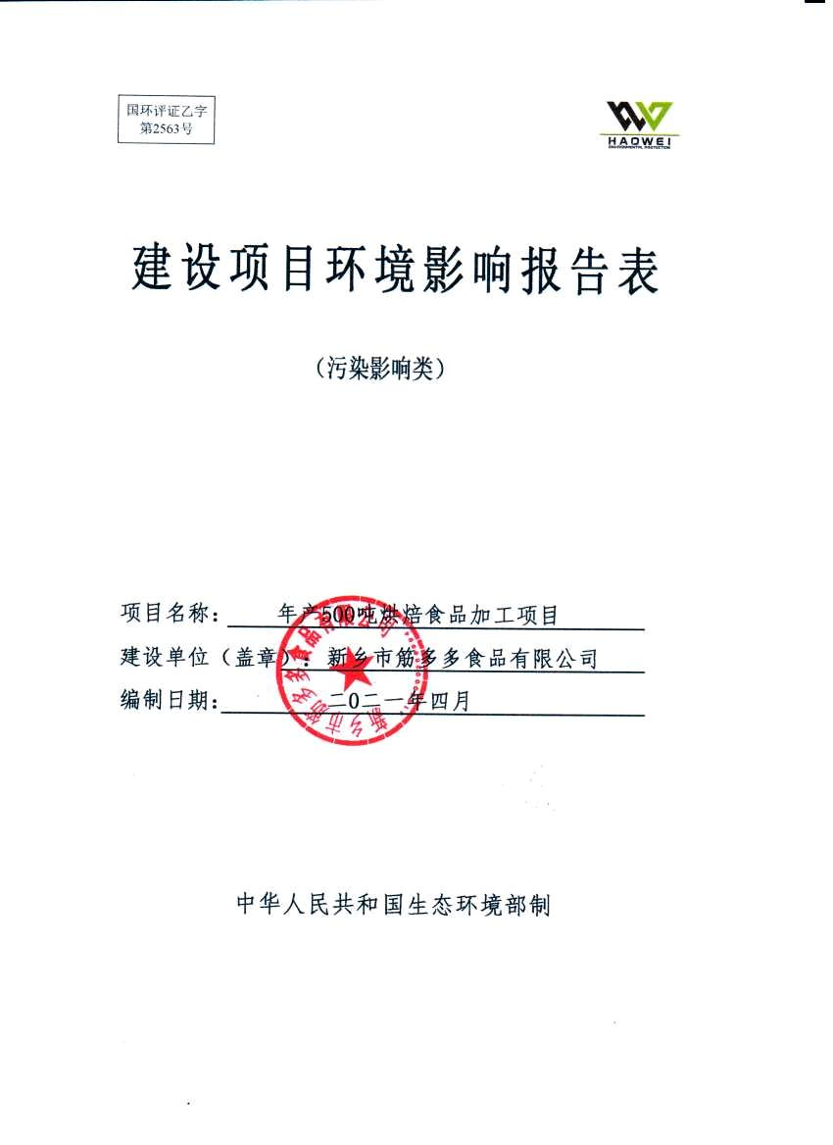
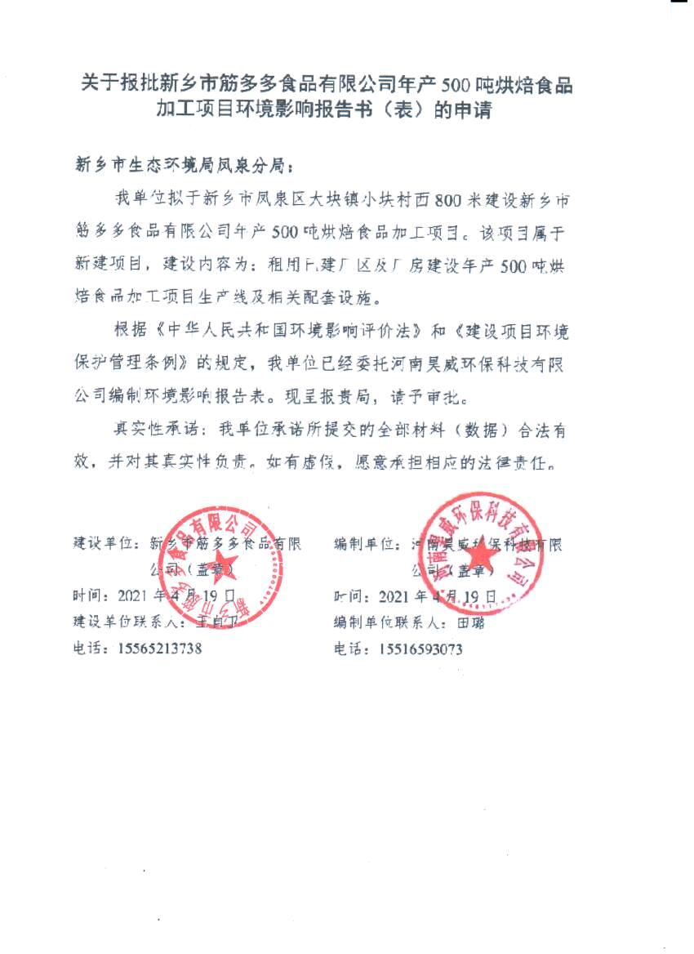
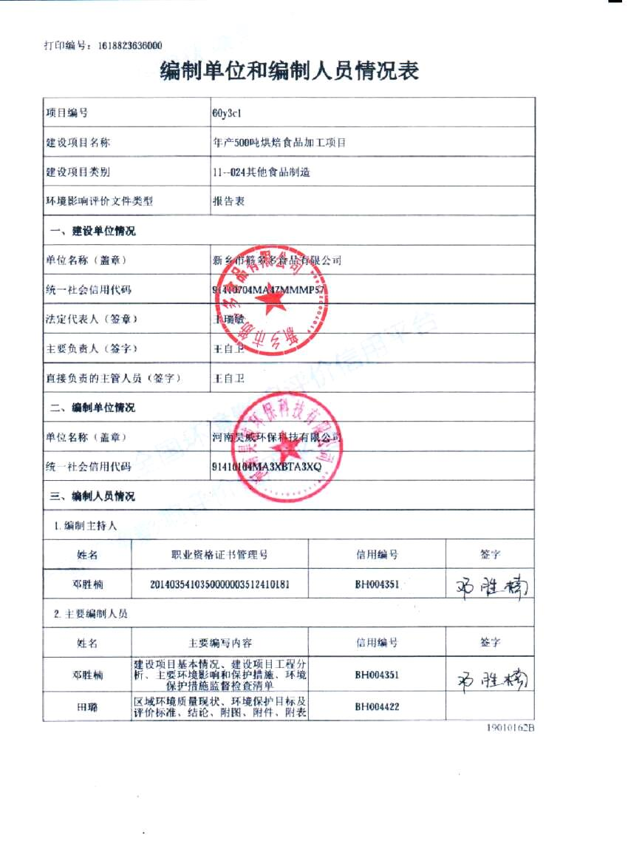
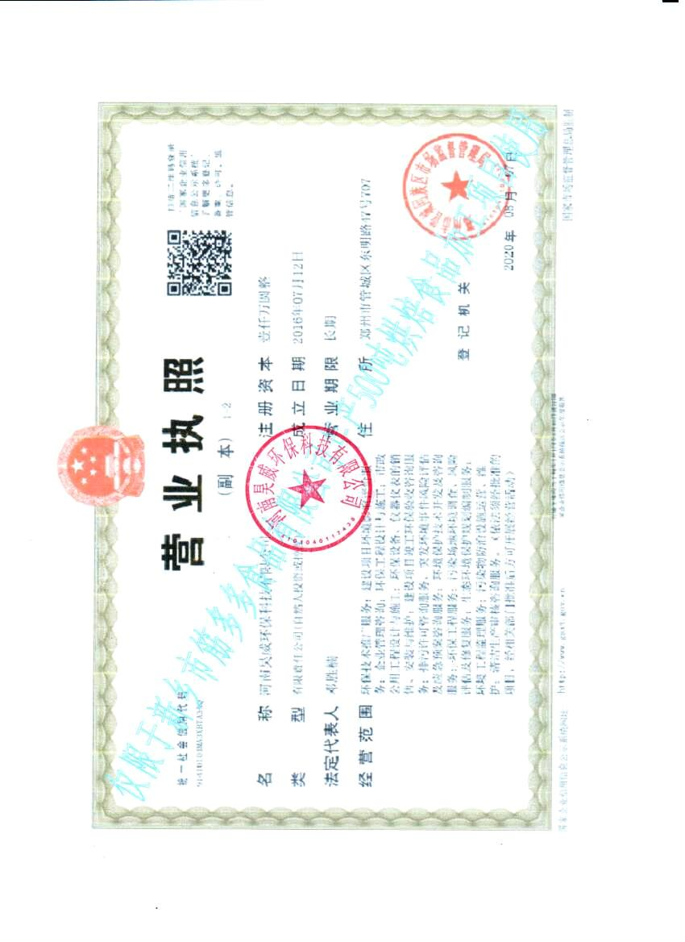
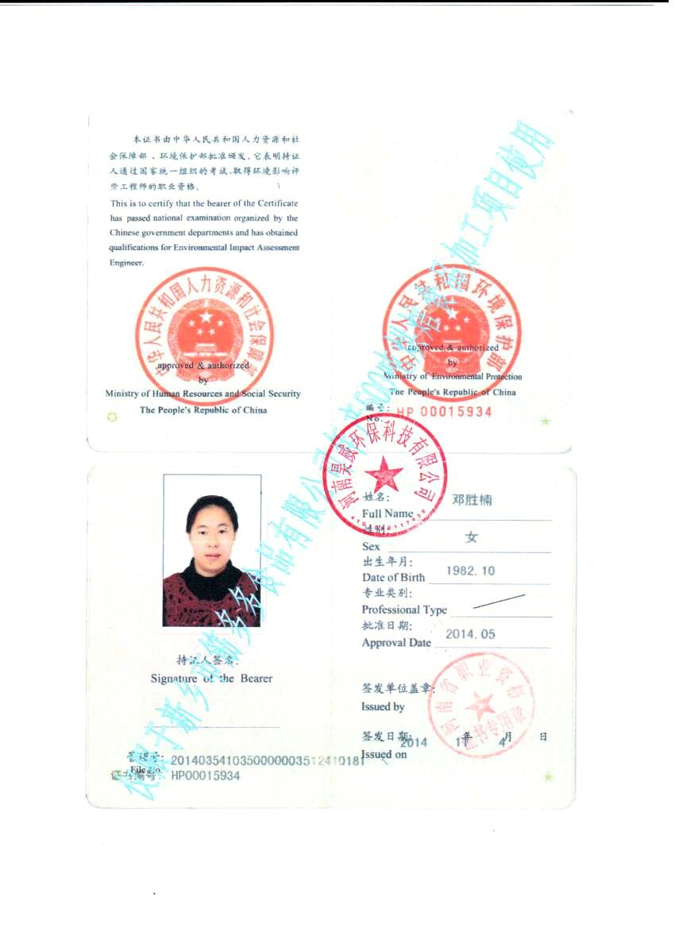
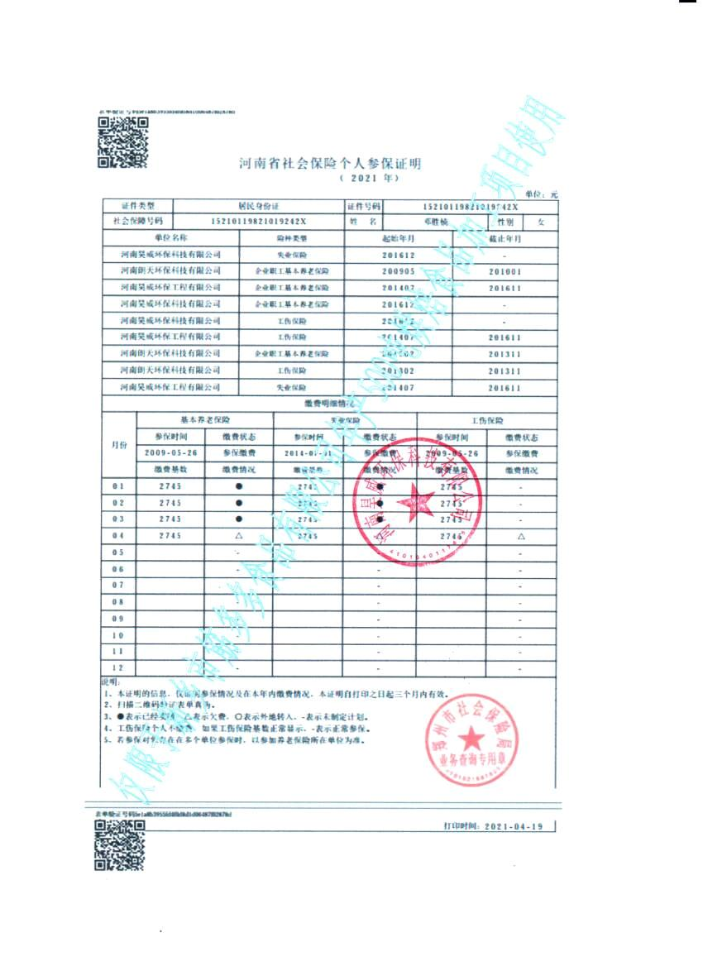

一、建设项目基本情况
建设项目名称 | 年产500吨烘焙食品加工项目
项目代码 | 2019-410704-13-03-062236
建设单位法人 | 王瑞敏 | 身份证号 | 410721195308270517
建设单位联系人 | 王自卫 | 联系方式 | 15565213738
建设地点 | 新乡市凤泉区大块镇小块村西800米
地理坐标 | （113°47′42.579″E，35°23′20.067″N）
国民经济  行业类别 | C149其他食品制造 | 建设项目  行业类别 | 24、其他食品制造149
建设性质 | 新建（迁建）  □改建  扩建  □技术改造 | 建设项目  申报情形 | 首次申报项目  □不予批准后再次申报项目  超五年重新审核项目  □重大变动重新报批项目
项目审批（核准/  备案）部门（选填） | / | 项目审批（核准/备案）文号（选填） | /
总投资（万元） | 50 | 环保投资  （万元） | 15
环保投资占比（%） | 30 | 施工工期 | 60天
是否开工建设 | 否  是： | 用地（用海）  面积（m²） | 2000
专项评价  设置情况 | 无
规划情况 | 无
规划环境影响  评价情况 | 无
规划及规划环境  影响评价符合性分析 | 无
其他符合性分析 | 1、项目与备案的相符性分析  本项目由新乡市凤泉区发展和改革委员会备案，项目代码为2019-410704-13-03-062236，项目与备案的详细对比如下：  - 项目备案相符性分析一览表  综上，本项目建设地点、建设规模及主要设备等均与发改委备案基本一致。  2、与《产业结构调整指导目录（2019年本）》相符性分析  对照《产业结构调整指导目录（2019年本）》，本项目不属于鼓励类、限制类和淘汰类项目，为允许类项目，且目前已通过新乡市凤泉区发展和改革委员会备案，符合国家有关产业政策。  本项目情况与产业政策一致性分析见下表。  - 项目与产业政策一致性分析  3、与《新乡市环保局关于印发深化建设项目环境影响评价审批制度改革实施细则的通知》（新环（2015）342号）相符性分析  - 与《实施细则》对比分析一览表  本项目按照农产品主产区的环境准入政策执行，与农产品主产区准入政策具体条款及相符性见下表。  - 与农产品主产区规定对照  由上表可知，项目所在区域属于农产品主产区，本项目为其他食品制造类项目，属于一类工业项目，属于农产品主产区予以审批项目，符合农产品主产区环境准入政策。因此，项目符合《实施细则》相关要求。  （4）食品企业通用卫生规范  《食品企业通用卫生规范》（GB14881-2013）中规定了项目选址、厂区平面布置、车间卫生条件要求与采取的保障措施等内容，本项目与其相符性分析见下表。  - 本项目与《食品企业通用卫生规范》（GB14881-2013）相符性分析一览表  （5）与《新乡市环境污染防治攻坚战三年行动实施方案（2018-2020）》相符性分析  与《新乡市环境污染防治攻坚战三年行动实施方案（2018-2020年）》（以下简称《三年行动计划》）对照分析见下表。  - 与三年行动计划相符性分析  由上表可知，本项目符合《新乡市环境污染防治攻坚战三年行动实施方案（2018-2020年）》的相关规定。  （6）与《关于印发新乡市2020年大气、水、土壤污染防治攻坚战实施方案的通知》（新环攻坚[2020]10号）的对比分析  本项目与《关于印发新乡市2020年大气、水、土壤污染防治攻坚战实施方案的通知》（新环攻坚[2020]10号）对照分析如下。  - 与《新乡市2020年大气、水、土壤污染防治实施方案》对比分析一览表  由上表可知，本项目符合《关于印发河南省2019年大气污染防治攻坚战实施方案的通知》（豫环攻坚办[2019]25号）相关要求。  （7）与《河南省2019年工业企业无组织排放治理方案》相符性分析  本项目与《河南省2019年工业企业无组织排放治理方案》对照分析如下。  - 与《河南省2019年工业企业无组织排放治理方案》对比分析一览表  由上表可知，本项目符合《河南省2019年工业企业无组织排放治理方案》相关要求。  （8）与《河南省2019年度锅炉综合整治方案》的对照分析  - 项目与《河南省2019年度锅炉综合整治方案》相符性分析  本项目燃气锅炉配备低氮燃烧器和烟气循环技术，烟尘、二氧化硫和氮氧化物排放浓度能够达到排放要求。  - 与《新乡市环境污染防治攻坚指挥部办公室关于印发新乡市加快开展燃气锅炉低氮改造工作实施方案的通知》（新环攻坚办〔2019〕25号）的对照分析  - 项目与《新乡市环境污染防治攻坚指挥部办公室关于印发新乡市加快开展燃气锅炉低氮改造工作实施方案的通知》相符性分析  本项目燃气锅炉采取低氮燃烧+烟气循环技术处理，安装要求安装大气污染源自动监控设施，并与市监控中心监控平台联网。  （10）与《新乡市生态环境局关于部署按照工业企业用电量监控系统的通知》（新环[2019]154号）（以下简称用电量监控通知）的对照分析  - 项目与《用电量监控通知》相符性分析  本项目应按照要求在总用电控制位置、主要生产设施和污染治理设施安装用电量监控系统终端。  10、饮用水源保护区规划  （1）新乡市饮用水源  《新乡市城市饮用水水源地保护区划分报告》（2007.5）已由河南省人民政府以豫政办[2007]125号文批复，具体划分结果见下表。  - 新乡市城市集中饮用水源地  根据现场调查，项目厂址均不在上述各水源地的保护范围内。  11、与“三线一单”相容性判定  河南省人民政府于2020年12月28日以豫政[2020]37号文发布了，《河南省人民政府关于实施“三线一单”生态环境分区管控的意见》主要内容如下：  （一）划分生态环境管控单元。按照生态保护红线、环境质量底线、资源利用上线等相关要求，划定全省优先保护单元、重点管控单元和一般管控单元三类生态环境管控单元，并实施分类管控。为确保政策协同，划定的各类生态环境管控单元的数量、面积和地域分布依照国土空间规划明确的空间格局、约束性指标等调整确定。  ——优先保护单元。指具有一定生态功能、以生态环境保护为主的区域。突出空间用途管控，以生态环境保护优先为原则，依法禁止或限制有关开发建设活动，优先开展生态保护修复，提高生态系统服务功能，确保生态环境功能不降低。  ——重点管控单元。指人口密集、资源开发强度较大、污染物排放强度相对较高的区域。主要推动空间布局优化和产业结构转型升级，深化污染治理，提高资源利用效率，减少污染物排放，防控生态环境风险，守住环境质量底线。  ——一般管控单元。指除优先保护单元、重点管控单元以外的其他区域。主要落实生态环境保护的基本要求，生态环境状况得到保持或优化。  （二）制定生态环境准入清单。基于生态环境管控单元，统筹考虑生态保护红线、环境质量底线、资源利用上线等要求，从优化空间布局、管控污染物排放、防控生态环境风险、提高资源利用效率等方面提出管控要求，分类制定生态环境准入清单。  建立“1+3+4+18+N”生态环境准入清单管控体系，“1”为全省生态环境总体准入要求；“3”为我省京津冀及周边地区、汾渭平原、苏皖鲁豫交界地区三大重点区域大气生态环境管控要求；“4”为省辖黄河流域、淮河流域、海河流域、长江流域四大流域水生态环境管控要求；“18”为省辖市（含济源示范区）生态环境总体准入要求；“N”为生态环境管控单元准入清单。  （1）生态保护红线  通过咨询相关部门，新乡市凤泉区生态红线尚在制定中，本项目所在区域内尚未生态红线区域分布。  本项目位于新乡市凤泉区大块镇小块村西800米，本项目不在当地饮用水源、风景区、自然保护区等生态保护区内，不在环境功能区划等相关文件划定的生态保护红线范围内，满足生态保护红线要求。  - 环境质量底线  本次评价针对评价范围内进行了大气、地表水的环境质量现状监测。  ①大气  根据新乡市生态环境局发布的《新乡市2019年环境质量年报》，项目所在区域SO₂年均浓度、CO24h平均浓度均可满足《环境空气质量标准》（GB3095-2012）二级标准，PM₁₀、PM_{2.5}、NO₂和O₃均不能够满足《环境空气质量标准》（GB3095-2012）二级标准要求，本项目所在区域属于不达标区。本项目实施了较为严格的大气污染防治措施，提出了区域削减源措施，环境影响满足区域环境质量改善目标。  ②地表水  距离本项目最近的地表水体为西南侧1110m处民生渠，该河流最终汇入共产主义渠内，根据水环境功能区划分，其规划水体功能为V类。根据新乡市生态环境局公布的2020年第9期~第11期新乡市地表水环境责任目标断面水质月报中卫辉下马营断面水质监测数据，区域COD、NH₃-N、总磷水质能够满足《地表水环境质量标准》（GB3838-2002）IV类水质要求。本项目废水均不外排，故本项目对区域水环境质量的影响较小。  （3）资源利用上线  本项目废气、噪声排放不改变区域环境质量功能区划，环境影响可接受。在落实本次评价提出的防渗措施后，日常管理到位、地下水监测井例行监测到位的条件下，可以有效避免非正常工况对周边地下水的影响。经预测，项目对周边大气环境、地表水环境、地下水环境、声环境、土壤环境影响均可接受。  （4）生态环境准入清单  本项目与新乡市凤泉区大块镇生态环境准入清单对照情况如下：  - 项目与新乡市凤泉区生态环境准入清单对照情况  综上所述，本项目总体上能够符合“三线一单”的管理要求。
  名称 |  | 项目基本情况 | 项目备案 | 项目备案  相符性
  建设单位 |  | 新乡市筋多多食品有限公司 | 新乡市筋多多食品有限公司 | 相符
  建设项目 |  | 年产500吨烘焙食品加工项目 | 年产500吨烘焙食品加工项目 | 相符
  建设地点 |  | 新乡市凤泉区大块镇小块村西 | 新乡市凤泉区大块镇小块村西800米 | 相符
  占地面积 |  | 2000平方米 | 2000平方米 | 相符
  建设内容 | 产品  规模 | 年生产烘焙食品（烤麸）500吨 | 年生产烘焙食品500吨 | 相符
  建设内容 | 主要生产工艺 | 原料检验-和面-切块装盒-蒸制-切片-烘干--包装-入库 | 原料检验-和面-蒸烤-切片-烘干-检验-包装-入库 | 基本相符
  建设内容 | 主要生产设备 | 和面机、分切机、蒸箱、切片机、干燥箱、封包机、天然气蒸汽锅炉 | 和面机、分切机、蒸房、切片机、烘干机、天然气蒸汽锅炉 | 基本相符
  投资 |  | 50万元 | 50万元 | 相符
  类别 |  | 条款 | 内容 | 本项目情况 | 相符性
  鼓励类 |  | 十九、轻工第31条 | 营养健康型大米、小麦粉（食品专用米、发芽糙米、留胚米、食品专用粉、全麦粉及营养强化产品等）及制品的开发生产；传统主食工业化生产；杂粮加工专用设备开发与生产 | 本项目为烤麸干加工 | 不属于鼓励类
  限制类 |  | 十二、轻工 | 没有查到相关对应条款 | 本项目为烤麸干加工 | 不属于限  制类
  淘汰类 | 落后生产工艺装备 | 十、机械类 | 没有查到相关对应条款 | 搅拌机、蒸笼、切片机、烘干机等 | 不属于淘  汰类
  淘汰类 | 落后产品 | 九、轻工 | 没有查到相关对应条款 | 本项目产品为烤麸干 | 不属于落后产品
  项目 | 与本项目相关条文 |  | 本项目情况 | 对比结果
  新乡市主体功能区分 | 工业准入优先区范围：我市范围内的省级产业集聚区、市级人民政府规范设立的专业园区 |  | 项目选址位于新乡市凤泉区大块镇小块村西 | 不属于 | 项目选址不属于实施细则所列四种类型分区中，根据相关说明第3条，应参照农产品主产区的环境准入政策执行。
  新乡市主体功能区分 | 城市人居功能区范围：新乡市市区（含平原城乡一体示范区）、县城建成区，以及规划区中以居住、商贸、文教科研为主的区域。 |  | 项目选址位于新乡市凤泉区大块镇小块村西，不在新乡市市区范围内，县城建成区，以及规划区中以居住、商贸、文教科研为主的区域。不属于城市人居功能区范围 | 不属于 | 项目选址不属于实施细则所列四种类型分区中，根据相关说明第3条，应参照农产品主产区的环境准入政策执行。
  新乡市主体功能区分 | 农产品主产区范围：辉县市、获嘉县、原阳县、延津县、封丘县。（不含产业集聚区、专业园区和县城建成区以及规划区中以居住、商贸、文教科研为主的区域） |  | 项目选址位于新乡市凤泉区大块镇小块村西 | 不属于 | 项目选址不属于实施细则所列四种类型分区中，根据相关说明第3条，应参照农产品主产区的环境准入政策执行。
  新乡市主体功能区分 | 特殊环境敏感区范围：（1）禁止开发区域：国家、省级自然保护区，世界文化自然遗产，国家、省级风景名胜区，国家，省级森林公园，国家级、省级地质公园，国家、省级湿地公园，国家级、省级水产种植资源保护区；（2）依法划定的集中式饮用水源地一、二级保护区 |  | 项目选址周围无自然保护区、森林公园等特殊环境敏感区，厂址不在集中式饮用水水源地保护区范围内 | 不属于 | 项目选址不属于实施细则所列四种类型分区中，根据相关说明第3条，应参照农产品主产区的环境准入政策执行。
  污染防治（控）重点单元 | 水污染 | 卫河流域：新乡市区、新乡县、卫辉市、辉县市、获嘉县 | 项目选址位于新乡市凤泉区大块镇小块村西 | 不属于
  污染防治（控）重点单元 | 大气污染 | 新乡市域全部 | 项目选址位于新乡市凤泉区大块镇小块村西 | 属于
  污染防治（控）重点单元 | 重金属  污染 | 新乡县、凤泉区  （铅镉污染控制区） | 项目选址位于新乡市凤泉区大块镇小块村西 | 属于
  工业项  目分类 | 一类工业项目：  轻工（粮食及饲料加工（不含发酵工艺的）；植物油加工；肉禽类、蛋品加工；乳制品加工；竹、藤、棕、草制品制造（不含化学处理工艺的）；纸制品（不含化学处理工艺的）；工艺品制造（无电镀、喷漆工艺和机加工的））；  二类工业项目：  轻工（含发酵工艺的粮食及饲料加工；屠宰；调味品、发酵制品制造；酒精饮料及酒类制造；果菜汁及其他软饮料制造；竹、藤、棕、草制品制造（含化学处理工艺的）；商品浆造纸；纸制品（含化学处理工艺的）；工艺品制造（含电镀、喷漆工艺和机加工的）；轮胎制造、再生橡胶制造、橡胶加工）；  三类工业项目：  轻工（生物质纤维素乙醇制造、制浆制造、造纸（不含商品浆造纸）；含制革、毛皮鞣制的皮革、毛皮、羽毛（绒）制品）； |  | 本项目产品为烤麸，生产工艺主要包括分切、蒸制、烘干、切片等，属于一类工业项目 | 属于一类  工业项目
  类别 | 内容 | 本项目情况 | 是否符合  审批条件
  农产品主产区 | 1、简化部分审批程序。依据环保部《建设项目分类管理名录》规定，对填报环境影响登记表的项目，除畜禽养殖场、养殖小区、肉禽类加工、水产品加工、粪便处理、部分餐饮场所以及核与辐射项目外，环评文件由审批制改为备案制，即报即受理，2个工作日内办结；对编制环境影响报告表的农副产品加工项目，简化审批程序，即报即受理。  2、严控重污染项目。不予审批《工业项目分类清单》中三类工业项目和排放重金属、持久性有机污染物、挥发性有机污染物等影响粮食生产安全的二类工业新建项目（矿产资源点状开发项目和符合省、市重大产业布局的项目除外）。  3、严控部分区域重污染项目。在《水污染防治重点单元》区域内不予审批屠宰、酿造、含发酵工艺的粮食加工等废水排放量大且废水无法进入集中式污水处理厂处理的项目。 | 1、本项目应编写环境影响报告表，不属于简化审批程序的项目。  2、本项目为一类工业项目。  3、项目选址位于新乡市凤泉区大块镇小块村西，属于水污染防治重点单元，但本项目不属于屠宰、酿造、含发酵工艺的粮食加工等行业，项目产生的废水主要为少量生活污水和清洗废水，经厂区化粪池处理后，定期清运；锅炉软水制备废水经收集后，用于厂区降尘。 | 符合
  项目 | 规定 |  | 本项目 | 相符性
  选址 | 厂区不应选择对食品有显著污染的区域；不应选择有害废弃物以及粉尘、有害气体、放射性物质和其他扩散性污染源不能有效清除的地址。 |  | 项目生产车间东侧约86m为新乡市宏基混凝土有限公司，该公司以生产车间为无组织排放源设置有200m防护距离，本项目生产车间位于其设置的卫生防护距离内。为了解该混凝土公司废气对本项目周边环境影响，企业委托河南松筠检测技术有限公司于2019年12月18日对项目厂界和车间外颗粒物进行了实测，根据监测结果可知，本项目四厂界颗粒物浓度为0.102mg/m³~0.113mg/m³，生产车间外颗粒物浓度为0.131mg/m³，项目周边现状颗粒物浓度（PM₁₀）能够满足《环境空气质量标准》（GB3095-2012）二级标准要求。为了有效减少外界环境污染物对本项目生产的影响，本项目生产车间均布置在厂区西侧，同时本项目拟将1#车间内的生产区，2#车间内的包装间采用全封闭洁净车间，车间内设置进风过滤系统和排气系统，保证车间内空气的洁净。通过采取上述措施后，可有效清除混凝土公司产生的颗粒物废气对本项目的影响。 | 相符
  选址 | 厂区不宜择易发生洪涝灾害的地区，难以避开时应设计必要的防范措施。厂区周围不宜有虫害大量孳生的潜在场所，难以避开时应设计必要的防范措施。 |  | 项目不在易发生洪涝灾害的地区；项目周边不存在有虫害大量孳生的潜在场所。 | 相符
  厂内环境 | 厂区应合理布局，各功能区域划分明显，并有适当的分离或分隔措施，防止交叉污染。宿舍、食堂、职工娱乐设施等生活区应与生产区保持适当距离或分隔。 |  | 本项目厂区内，仅有生产区，无宿舍、食堂、职工娱乐设施等生活区 | 相符
  厂内环境 | 厂区内的道路应铺设混凝土、沥青、或者其他硬质材料；空地应采取必要措施，如铺设水泥、地砖或铺设草坪等方式，保持环境清洁，防止正常天气下扬尘和积水等现象的发生。厂区绿化应与生产车间保持适当距离，植被应定期维护，以防止虫害的孳生。厂区  有适当的排水系统。 |  | 厂区主干道和进车间道路均进行了水泥硬化，道路平整，不易产尘和集水，同时对厂区内进行了绿化，绿化区均位于厂区西侧、北侧，满足要求。 | 相符
  总平面布置（布局） | 厂房和车间的内部设计和布局应满足食品卫生操作要求，避免食品生产中发生交叉污染。厂房和车间的设计应根据生产工艺合理布局，预防和降低产品受污染的风险。 |  | 本项目食品车间各工段均进行单独分开，降低了相互交叉污染。生产车间、包装车间、成品库等相互隔离，便于操作和管理。 | 相符
  总平面布置（布局） | 厂房和车间应根据产品特点、生产工艺、生产特性以及生产过程对清洁程度的要求合理划分作业区，并采取有效分离或分隔。厂内设置的检验室应与生产区域分隔。 |  | 本项目食品车间各工段均进行单独分开，降低了相互交叉污染。生产车间、包装车间、成品库等相互隔离，便于操作和管理。 | 相符
  总平面布置（布局） | 厂房的面积和空间应与生产能力相适应，便于设备安置、清洁消毒、物料存储及人员操作 |  | 本项目食品车间各工段均进行单独分开，降低了相互交叉污染。生产车间、包装车间、成品库等相互隔离，便于操作和管理。 | 相符
  总平面布置（布局） | 顶棚应使用无毒、无味、与生产需求相适应、易于观察清洁状况的材料建造；若直接在屋顶内层喷涂涂料作为顶棚，应使用无毒、无味、防霉、不易脱落、易于清洁的涂料。  墙面、隔断应使用无毒、无味的防渗透材料建造，在操作高度范围内的墙面应光滑、不易积累污垢且易于清洁；若使用涂料，应无毒、无味、防霉、不易脱落、易于清洁。 |  | 本项目生产车间顶棚采用彩钢瓦，不需要加工处理，墙壁为钢板和保温板，不会产生污垢，易于清理。 | 相符
  总平面布置（布局） | 地面应使用无毒、无味、不渗透、耐腐蚀的材料建造。地面的结构应有利于排污和清洗的需要。地面应平坦防滑、无裂缝、并易于清洁、消毒，并有适当的措施防止积水。 |  | 车间内地面平整，采用水泥硬化，满足生产要求。 | 相符
  总平面布置（布局） | 给排水：应能保证水质、水压、水量及其他要求符合生产需要。食品加工用水的水质应符合GB5749的规定，对加工用水水质有特殊要求的食品应符合相应规定。间接冷却水、锅炉用水等食品生产用水的水质应符合生产需要。食品加工用水与其他不与食品接触的用水（如间接冷却水、污水或废水等）应以完全分离的管路输送，避免交叉污染。各管路系统应明确标识以便区分。排水系统的设计和建造应保证排水畅通、便于清洁维护；应适应食品生产的需要，保证食品及生产、清洁用水不受污染。 |  | 本项目用水主要由厂区内自备水井提供，用水符合GB5749的规定；项目生产过程用水主要为锅炉用水，该过程用水由厂区内自备水井提供，产生的蒸汽通过车间管道通入蒸制和烘干工段使用；项目生活污水、设备清洗废水和地面清洗废水均经厂区现有化粪池处理后，定期清运；软水制备废水收集后，于厂区地面洒水抑尘。项目用水管道由自备井提供，通过水泵抽至生产车间使用，清洗过程产生的废水管道通过容器收集并通过卫生间配套排水管道排入化粪池，用水管道和废水排放管道完全隔离，且间隔较远，能够确保加工用水与其他不与食品接触的用水无接触，不会对项目食品产生用水产生影响。 | 相符
  总平面布置（布局） | 清洁消毒设施：应配备足够的食品、工器具和设备的专用清洁设施，必要时应配备适宜的消毒设施。应采取措施避免清洁、消毒工器具带来的交叉污染。 |  | 项目更衣室内设置消毒池和洗手台，消毒设施与生产区隔离。 | 相符
  总平面布置（布局） | 废弃物存放设施：应配备设计合理、防止渗漏、易于清洁的存放废弃物的专用设施；车间内存放废弃物的设施和容器应标识清晰。必要时应在适当地点设置废弃物临时存放设施，并依废弃物特性分类存放。 |  | 企业按照本条要求建设一般固废暂存间。 | 相符
  总平面布置（布局） | 生产场所或生产车间入口处应设置更衣室；必要时特定的作业区入口处可按需要设置更衣室。更衣室应保证工作服与个人服装及其他物品分开放置。生产车间入口及车间内必要处，应按需设置换鞋（穿戴鞋套）设施或工作鞋靴消毒设施。如设置工作鞋靴消毒设施，其规格尺寸应能满足消毒需要。 |  | 车间入口处设置更衣间，更衣室内设置有消毒设施，车间内不设置卫生间，卫生间远离生产区。 | 相符
  总平面布置（布局） | 应根据需要设置卫生间，卫生间的结构、设施与内部材质应易于保持清洁；卫生间内的适当位置应设置洗手设施。卫生间不得与食品生产、包装或贮存等区域直接连通。 |  | 车间入口处设置更衣间，更衣室内设置有消毒设施，车间内不设置卫生间，卫生间远离生产区。 | 相符
  总平面布置（布局） | 应在清洁作业区入口设置洗手、干手和消毒设施；如有需要，应在作业区内适当位置加设洗手和（或）消毒设施；与消毒设  配套的水龙头其开关应为非手动式。 |  | 车间入口处设置更衣间，更衣室内设置有消毒设施，车间内不设置卫生间，卫生间远离生产区。 | 相符
  总平面布置（布局） | 应具有适宜的自然通风或人工通风措施；必要时应通过自然通风或机械设施有效控制生产环境的温度和湿度。通风设施应避免空气从清洁度要求低的作业区域流向清洁度要求高的作业区域。应合理设置进气口位置，进气口与排气口和户外垃圾存放装置等污染源保持适宜的距离和角度。进、排气口应装有防止虫害侵入的网罩等设施。通风排气设施应易于清洁、维修或更换。 |  | 车间内设置空气循环净化系统，近气和出气均在车间上方，进、排气口应装有防止虫害侵入的网罩等设施。 | 相符
  总平面布置（布局） | 原料、半成品、成品、包装材料等应依据性质的不同分设贮存场所、或分区域码放，并有明确标识，防止  叉污染。必要时仓库应设有温、湿度控制设施。 |  | 本项目原料、半成品、成品等分开堆放，不交叉堆放。 | 相符
  车间卫生条件要求与采取的保障措施 | 卫生设施 | 洗手、消毒：洗手设施应分别设置在车间进口处和车间内适当的地点；要配备冷热水混合器，其开关应采用非手动式，龙头设置以每班人数在200人以内者，按每10人1个，200人以上者每增加20人增设1个；洗手设施还应包括干手设备(热风、消毒干毛巾、消毒纸巾等)，根据生产需要，有的车间、部门还应配备消毒手套，同时还应配备足够数量的指甲刀、指甲刷和洗涤剂、消毒液等；生产车间进口，必要时还应设有工作靴鞋消毒池(卫生监督部门认为无需穿靴鞋消毒的车间可免设)；消毒池壁内侧与墙体呈45°坡形，其规格尺寸应根据情况务使工作人员必须通过消毒池才能进入为目的 | 本项目拟按照要求设置洗手、消毒等设施 | 相符
  车间卫生条件要求与采取的保障措施 | 卫生设施 | 更衣室：更衣室应设储衣柜或衣架、鞋箱(架)，衣柜之间要保持一定距离，离地面20cm以上，如采用衣架应另设个人物品存放柜；更衣室还应备有穿衣镜，供工作人员自检用 | 本项目拟按照要求设置更衣室 | 相符
  车间卫生条件要求与采取的保障措施 | 卫生设施 | 厕所：厕所设置应有利生产和卫生，其数量和便池坑位应根据生产需要和人员情况适当设置；生产车间的厕所应设置在车间外侧，并一律为水冲式，备有洗手设施和排臭  置，其出入口不得正对车间门，要避开通道；其排污管道应与车间排水管道分设；设置坑式厕所  ，应距生产车间25m以上，并应便于清扫、保洁，还应设防蚊、防蝇设施 | 本项目卫生间单独于厂区东南角设置，距离项目生产车间较远，不影响厂区内生产车间内生产，满足要求 | 相符
  车间卫生条件要求与采取的保障措施 | 卫生设施管理 | 卫生管理制度：应制定食品加工人员和食品生产卫生管理制度以及相应的考核标准，明确岗位职责，实行岗位责任制。根据食品的特点以及生产、贮存过程的卫生要求，建立对保证食品安全具有显著意义的关键控制环节的监控制度，良好实施并定期检查，发现问题及时纠正。 | 该企业拟制定相关企业食品生产管理规范，等项目建成后在车间内明显处进行悬挂公示，并由车间主任进行日常卫生管理。 | 相符
  车间卫生条件要求与采取的保障措施 | 卫生设施管理 | 废弃物处理：应制定废弃物存放和清除制度，有特殊要求的废弃物其处理方式应符合有关规定。废弃物应定期清除；易腐败的废弃物应尽快清除；必要时应及时清除废弃物。车间外废弃物放置场所应与食品加工场所隔离防止污染；应防止不良气味或有害有毒气体溢出；应防止虫害孳生。 | 本项目设置满足要求的废弃物处理设施 | 相符
  类别 | 与本项目相关条文 | 本项目情况 | 相符性
  产业结构优化工程 | 严格环境准入门槛。禁止火电、焦化、铸造、传统煤化工（甲醇、合成氨）、电解铝、水泥和平板玻璃等行业新建、扩建单纯新增产能（搬迁升级改造项目除外）以及耐火材料、陶瓷等行业新建、扩建以煤炭为燃料的项目和企业，积极推行区域、规划环境影响评价，对搬迁升级改造石化、化工、建材、有色等项目的环境影响评价，应满足区域、规划环评要求。禁止建设生产和使用高VOCs含量的溶剂型涂料、油墨、胶黏剂项目。 | 本项目不属于火电、焦化、铸造、传统煤化工（甲醇、合成氨）、电解铝、水泥和平板玻璃等行业，也不属于高VOCs含量的溶剂涂料、油墨、胶黏剂项目，符合环境准入门槛。 | 不属于禁止类项目
  工业污染治理工程 | 全面提升锅炉烟气排放标准。推进燃煤、生物质锅炉超低排放改造。2019年底前，全市生物质锅炉及35蒸吨/时以上燃煤锅炉开展超低排放改造，完成超低排放改造后，锅炉废气颗粒物、二氧化硫、氮氧化物排放浓度要分别不高于10毫克/立方米、35毫克/立方米、50毫克/立方米。推进燃气锅炉低氮改造。2019年9月底前，全市4蒸吨/时以上（含）天然气锅炉完成低氮改造，鼓励氮氧化物排放浓度不高于30毫克/立方米；2020年底前，全市所有天然气锅炉完成低氮改造；新建天然气锅炉全部执行氮氧化物不高于30毫克/立方米标准。 | 本项目配备1台2t/h燃气锅炉，锅炉燃气废气采用低氮燃烧+烟气循环技术处理，烟尘、二氧化硫和氮氧化物排放浓度能够达到不高于5、10、30毫克/立方米的要求。 | 符合
  与本项目有关的内容 |  |  | 本项目情况 | 对照情况说明
  新乡市2020年大气污染防治攻坚战实施方案 | 三、主要任务 | 5.严格新建项目准入管理。加强区域、流域规划环评管理，强化对项目环评的指导和约束，逐步构建起“三线一单”为空间管控基础、项目环评为环境准入把关、排污许可为企业运行守法依据的管理新框架，从源头预防环境污染和生态破坏。全省原则上禁止新增钢铁、电解铝、水泥、平板玻璃、传统煤化工（甲醇、合成氨）、焦化、铸造、铝用炭素、砖瓦窑、耐火材料等行业产能，原则上禁止新建燃料类煤气发生炉和35蒸吨/时及以下燃煤锅炉。对钢铁、水泥、电解铝、玻璃等行业严格落实国家、省有关产能置换规定，新建涉工业炉窑的建设项目，应进入园区，配套建设高效环保治理设施。 | 本项目属于其他食品制造业，生产所用热源为新乡市华新造纸厂提供现有锅炉提供的蒸汽，在该蒸汽供应管道未接通时，则通过企业配套建设1台2t/h锅炉提供蒸汽，锅炉主要以天然气为能源。 | 符合
  新乡市2020年大气污染防治攻坚战实施方案 | 三、主要任务 | 32.强化锅炉污染治理。2020年9月底前，全省4蒸吨及以上燃气锅炉及燃气直燃机完成低氮改造，改造后在基准氧含量3.5%的条件下，烟尘、二氧化硫、氮氧化物排放浓度分别不高于5、10、50毫克/立方米（新建燃气锅炉氮氧化物排放浓度不高于30毫克/立方米）。 | 本项目新建1台2t/h备用锅炉，建设时通过采用低氮燃烧器+烟气循环系统+8m高排气筒排放，能够满足排放要求 | 符合
  新乡市2020年大气污染防治攻坚战实施方案 | 三、主要任务 | 36.加强废气收集和处理。推进治污设施升级改造，通过采用全密闭、连续化、自动化等生产技术，以及高效工艺与设备等，减少工艺过程无组织排放。提高废气收集率，遵循“应收尽收、分质收集”的原则，科学设计废气收集系统，将无组织排放转变为有组织排放进行控制，采用密闭空间作业的，除行业有特殊要求外，应保持微负压状态，并根据相关规范合理设置通风量 | 项目投料搅拌过程在车间内设置单独密闭间进行二次密闭，投料粉尘通过设置负压集气罩收集，并通过1套脉冲袋式除尘器处理后经15m高排气筒排放。 | 符合
  新乡市2020年大气污染防治攻坚战实施方案 | （十）提升监测监控能力 | 54.完善工业企业监测监控体系。强化工业企业科技监管。建立省、市、县三级视频监控平台，持续深化工业企业“一密闭、六到位”建设，充分运用视频监控、空气质量监测站、污染源在线监测、TSP自动监测、降尘缸监测、无人机等科技监管手段，实现全方位、全时段、全过程工业企业污染物排放实时监测监控。 | 在厂区设置空气质量监测微型站，TSP自动监测，并在厂区明显位置使用电子显示屏进行公示。 | 符合
  新乡市2020年大气污染防治攻坚战实施方案 | （十）提升监测监控能力 | 55.开展涉气排污单位污染治理设施用电监管。继续推进应急管控清单中排污单位用电监管设备安装和联网，管控清单内不能安装自动监控的排污单位要实现用电监管全覆盖、全联网，排污许可证、环评报告、应急管控清单中涉气的生产设施和污染治理设施均应独立安装用电监管设备。 | 工程拟在主要生产设施和环保设施位置安装用电监控 | 符合
  与本项目有关的内容 |  |  | 本项目情况 | 是否符合要求
  工作目标：针对原料运输、贮存、装卸、混合、转运、加装、工艺过程、产品出料、包装等各个生产环节存在的无组织排放污染问题，进行全流程控制、收集、净化处理，同步安装视频监控和相应的污染物排放监测设备，2019年10月底前，全省工业企业完成物料运输、生产工艺、堆场环节的无组织排放深度治理，全面实现“五到位、一密闭”（生产过程收尘到位，物料运输抑尘到位，厂区道路除尘到位，裸露土地绿化到位，无组织排放监控到位；厂区内贮存的各类易产生粉尘的物料及燃料全部密闭）。全面提升污染治理水平，污染物排放总量显著减少，打造行业标杆，全面提升企业形象，促进全省经济高质量发展。 |  |  | 本项目生产过程收尘到位，物料运输抑尘到位，厂区道路除尘到位，裸露土地绿化到位，无组织排放监控到位；厂区内贮存的各类易产生粉尘的物料及燃料全部密闭，严格按照“五到位、一密闭”执行 | 符合
  明确治理范围：2019年10月底前，全省范围内钢铁、水泥、火电、焦化、铸造、耐火材料、有色冶炼、砖瓦窑等所有涉及无组织排放的工业企业，完成物料运输、生产工艺、堆场环节的无组织排放深度治理，全面实现“五到位、一密闭”。 |  |  | 本项目投料、搅拌过程均在车间内设置的单独密闭间内进行，因此生产过程无组织排放粉尘量极少，能够全面实现“五到位、一密闭”。 | 属于治理范围
  其它行业无组织排放治理标准 | （一）料场密闭治理 | 所有物料（包括原辅料、半成品、成品）进库存放，厂界内无露天堆放物料。料场安装喷干雾抑尘设施。 | 本项目粉状物料主要为面粉，均采用袋装，且均置于密闭仓库内，无散装料场。项目投料、搅拌过程均在车间内设置的单独密闭间内进行，且配套的除尘设施不与其他工序混用。 | 不涉及
  其它行业无组织排放治理标准 | （一）料场密闭治理 | 密闭料场必须覆盖所有堆场料区（堆放区、工作区和主通道区）。 |  | 不涉及
  其它行业无组织排放治理标准 | （一）料场密闭治理 | 车间、料库四面密闭，通道口安装卷帘门、推拉门等封闭性良好且便于开关的硬质门，在无车辆出入时将门关闭，保证空气合理流动不产生湍流。 |  | 不涉及
  其它行业无组织排放治理标准 | （一）料场密闭治理 | 所有地面完成硬化，并保证除物料堆放区域外没有明显积尘。 |  | 不涉及
  其它行业无组织排放治理标准 | （一）料场密闭治理 | 每个下料口设置独立集气罩，配套的除尘设施不与其他工序混用。 |  | 不涉及
  其它行业无组织排放治理标准 | （一）料场密闭治理 | 厂房车间各生产工序须功能区化，各功能区安装固定的喷干雾抑尘装置。 |  | 不涉及
  其它行业无组织排放治理标准 | （一）料场密闭治理 | 厂区出口应安装车辆冲洗装置，保证出场车辆车轮车身干净、运行不起尘。 |  | 不涉及
  其它行业无组织排放治理标准 | （二）物料输送环节治理 | 散状物料采用封闭式输送方式，皮带输送机受料点、卸料点应设置密闭罩，并配备除尘设施。 | 项目散状物料主要为面粉，均采用袋装方式输送输送厂区，且投料为人工采用面勺投加，每次投加量较少，同时投料和搅拌过程均在生产车间内设施的单独密闭间内进行，并在密闭间设置集气装置及配备除尘系统。 | 符合
  其它行业无组织排放治理标准 | （二）物料输送环节治理 | 皮带输送机或物料提升机需在密闭廊道内运行，并在所有落料位置设置集尘装置及配备除尘系统。 | 项目投料为人工采用面勺投加，每次投加量较少，同时投料和搅拌过程均在生产车间内设施的单独密闭间内进行，并在密闭间设置集气装置及配备除尘系统。 | 符合
  其它行业无组织排放治理标准 | （二）物料输送环节治理 | 运输车辆装载高度最高点不得超过车辆槽帮上沿40厘米，两侧边缘应当低于槽帮上缘10厘米，车斗应采用苫布覆盖，苫布边缘至少要遮住槽帮上沿以下15厘米，禁止厂内露天转运散状物料。 | 项目原料运输按照方案要求进行，散状物料转运均为密闭转运方式。 | 符合
  其它行业无组织排放治理标准 | （二）物料输送环节治理 | 除尘器卸灰不直接卸落到地面，卸灰区封闭。除尘灰采用气力输送、罐车等密闭方式运输；采用非密闭方式运输的，车辆应苫盖，装卸车时应采取加湿等措施抑尘。 | 项目安装脉冲袋式除尘器，除尘灰自动落料，采用气力输送方式输送。 | 符合
  其它行业无组织排放治理标准 | （三）生产环节治理 | 物料上料、破碎、筛分、混料等生产过程中的产尘点应在封闭的厂房内进行二次封闭，并安装集气设施和除尘设施。 | 本项目投料、搅拌工序均在密闭间进行，并安装集气设施和除尘设施。 | 符合
  其它行业无组织排放治理标准 | （三）生产环节治理 | 其他方面：禁止生产车间内散放原料，需采用全封闭式/地下料仓并配备完备的废气收集和处理系统；生产环节必须在密闭良好的车间内运行，并配备完备的废气收集和处理系统。 | 生产车间内无散放原料；生产环节在密闭良好的车间内运行，并配备完备的废气收集和处理系统。 | 符合
  其它行业无组织排放治理标准 | （四）厂区、车辆治理 | 厂区道路硬化，平整无破损，无积尘，厂区无裸露空地，闲置裸露空地绿化。 | 厂区道路均硬化，厂区无裸露空地。 | 符合
  其它行业无组织排放治理标准 | （四）厂区、车辆治理 | 对厂区道路定期洒水清扫。 | 要求厂区道路定期洒水清扫。 | 符合
  其它行业无组织排放治理标准 | （四）厂区、车辆治理 | 企业出厂口和料场出口处配备高压清洗装置对所有车辆车轮、底盘进行冲洗，严禁带泥上路。洗车平台四周应设置洗车废水收集防治设施。 | 项目无散装料场 | 不涉及
  其它行业无组织排放治理标准 | （五）建设完善监测系统 | 因企制宜安装视频、空气微站、降尘缸、TSP（总悬浮颗粒物）等监控设施。 | 要求企业在各环保治理设置位置安装视频监控设施。 | 符合
  其它行业无组织排放治理标准 | （五）建设完善监测系统 | 安装在线监测、监控和空气质量监测等综合监控信息平台，主要排放数据等应在企业显眼位置随时公开。 | 要求企业安装无组织排放在线监测系统，并安装视频监控设施。 | 符合
  类别 | 《河南省2019年度锅炉综合整治方案》有关要求 | 本项目情况 | 对比结论
  主要任务 | 加强燃气锅炉升级改造。2019年10月底前，各省辖市和县（市）建成区内4蒸吨及以上的燃气锅炉完成低氮改造，改造后在基准氧含量3.5%的条件下，烟尘、二氧化硫、氮氧化物排放浓度分别不高于5、10、50毫克/立方米。新建工业燃气锅炉同步完成低氮改造，氮氧化物排放浓度不高于30毫克/立方米。 | 工程配备1台2t/h燃气锅炉，锅炉废气采用低氮燃烧+烟气循环技术处理，烟尘、二氧化硫和氮氧化物排放浓度能够达到不高于5、10、30毫克/立方米的要求。 | 符合
  类别 | 《新乡市环境污染防治攻坚指挥部办公室关于印发新乡市加快开展燃气锅炉低氮改造工作实施方案的通知》有关要求 | 本项目情况 | 对比结论
  工作要求 | 达标排放要求。燃气锅炉低氮改造后，在基准含氧量3.5%的条件下烟尘、二氧化硫和氮氧化物排放分别达到5mg/m³、10mg/m³、30mg/m³以下,新建燃气锅炉同步安装低氮燃烧装置并达到排放标准要求。 | 工程配备1台2t/h燃气锅炉，燃气锅炉废气采用低氮燃烧+烟气循环技术处理，烟尘、二氧化硫和氮氧化物排放浓度能够达到不高于5、10、30毫克/立方米的要求。 | 符合
  工作要求 | 数据监管要求。1蒸吨/小时及以上工业企业燃气锅炉要安装大气污染源自动监控设施，并与市监控中心监控平台联网。其它非工业企业燃气锅炉要安装氮氧化物尾气分析仪，现场检查应能够提供至少一年以上排放监测数据。 | 工程配备1台2t/h燃气锅炉，将安装要求安装大气污染源自动监控设施，并与市监控中心监控平台联网 | 符合
  类别 | 《新乡市生态环境局关于部署按照工业企业用电量监控系统的通知》有关要求 | 本项目情况 | 对比结论
  安装范围 | 第一批安装部署用电量监控系统的企业为：新乡市辖区内国控、省控、市控重点监控企业、涉VOCs污染排放的企业、铸造行业、建材行业，然后逐步扩展至新乡市辖区内所有排污企业。所有排污企业的总用电控制位置、主要生产设施和污染治理设施必须安装用电量监控系统终端。 | 本项目属于用电量监控系统的安装范围，企业应按照要求在总用电控制位置、主要生产设施和污染治理设施安装用电量监控系统终端。 | 符合
  序号 | 水源地名称 | 一级保护区 | 二级保护区
  1 | 四水厂地下水饮用水源保护区 | 西曹和东曹村北以北，2号井和11号井连线向北150米以南，22号井向东150米以西，12—1号井西150米以东以及输水管线两侧10米的区域。 | 西曹、中曹村和余庄南及七里营村北以北，西石碑和东石碑村南及高村和西贾城村北以南，21号桥以西，敦留店村西以东的区域。
  2 | 凤泉水厂地下水饮用水源保护区 | 以水厂东、西两院的院墙为界向外10米以及输水管线两侧10米的区域。 | 东以团结路为界，其他三面以水厂院墙为界，向外100米的区域。
  3 | 卫辉市塔岗水库地表水饮用水源保护区 | 取水口外围300米的水域、正常水位线取水口一侧200米的陆域及输水管道两侧10米的陆域。 | 一级保护区外的水域及山脊线内、入库河流上游3000米的陆域。
  4 | 辉县市段屯地下水饮用水源保护区 | 井群外围线以外30米的区域及输水管道两侧10米的陆域。 | 卫柿路以北，东外环路以东，井群外围线外300米以西和以南的区域。
  环境管控单元编码 | 环境管控单元名称 | 管控单元分类 | 环境要素类别 | 管控要求 |  | 本项目情况
  ZH41070420002 | 凤泉区大气高排放区 | 重点管控单元2 | 大气高排放区、大气布局敏感区、大气弱扩散区、建设用地重点管控区 | 空间布局约束 | 1、淘汰不符合国家产业政策的涉重行业企业生产工艺装备。鼓励产能严重过剩行业的涉重金属排放企业主动退出市场。  2、对列入疑似污染地块名单的地块，未经土壤污染状况调查确定为未污染地块的，不得进入用地程序，自然资源部门不得核发建设工程规划许可证。 | 本项目属于其他食品制造，不属涉重行和产能过程行业，项目租用现有已建空厂区建设，无新增用地，不在疑似污染地块名单的地块
   |  |  |  | 污染物排放管控 | 1、严格控制新建、扩建钢铁冶炼、水泥、有色金属冶炼、平板玻璃、化工、建筑陶瓷等行业的高排放、高污染项目。  2、造纸等重点行业二氧化硫、氮氧化物、颗粒物、VOCs全面执行大气污染物特别排放限值。  3、加强柴油车车NOx排放监管，严格实施非道路移动机械排放标准，推进重点场所清洁能源机械替代。  4、禁止含重金属废水进入城市生活污水处理厂。 | 本项目属于其他食品制造业，不属于钢铁冶炼、水泥、有色金属冶炼、平板玻璃、化工、建筑陶瓷等行业，不属造纸等重点行业，项目生活污水、设备清洗废水和车间地面清洗废水经厂区化粪池处理后，定期清运，不外排。
   |  |  |  | 环境风险防控 | 1、规范产业集聚区建设，对涉重行业企业加强管理，建立土壤和地下水污染隐患排查治理制度、风险防控体系和长效监管机制。  2、高关注地块划分污染风险等级，纳入优先管控名录。 | 本项目属于其他食品制造，不属涉重行，项目租用现有已建空厂区建设，不在疑似污染地块名单的地块
   |  |  |  | 资源利用效率要求 | / | /

二、建设项目工程分析
建设内容 | 1、项目概况  新乡市筋多多食品有限公司成立于成立于2019年11月05日，公司选址位于河南省新乡市凤泉区大块镇小块村西800米，拟投资50万元建设年产500吨烘焙食品加工项目，项目产品主要为烤麸，是以生面筋为原料，经保温、发酵、高温蒸制而成，为常见的素食食材。  本项目的基本情况见下表。  - 项目基本情况一览表  2、工程建设内容  项目建设内容主要包括主体工程、辅助工程、公用工程和环保工程。主要建设内容见下表。  - 项目建设内容一览表  3、产品方案及生产规模  项目产品为烤麸，具体产品方案详见下表。  - 项目产品方案一览表  4、主要设备  项目生产设备包括和面机、分切机、蒸箱等，主要设备详见下表。  - 项目主要设备一览表  5、主要原辅材料及能耗用量  本项目主要原料为生面筋和面粉，主要原辅材料及能耗用量见下表。  - 项目原辅材料及能耗用量  6、厂区平面布置  项目租赁位于选址位于新乡市凤泉区大块镇小块村的已建厂区及厂房进行建设。项目生产区域主要布置在厂区西侧区域，主要布置生产车间、锅炉房等，其余办公、杂物间等辅助设施于厂区东侧布置。项目厂区内功能分区明确，人流、物流畅通，平面布置合理。厂区总平面布置见附图三。  7、主要公辅工程  （1）给排水  供水：项目用水包括生活用水、清洗用水（包括设备清洗和地面清洗）和备用锅炉所用软水制备过程产生的废水，工程总用水量为2983.8m³/a，用水均由厂区自备水井提供。  排水：项目生活污水、设备清洗和地面清洗废水经厂区化粪池处理后定期清运；备用锅炉配套的软水制备过程产生的废水经收集后，用于厂区地面洒水抑尘。  （2）供电  工程供电来自当地供电部门。  - 供热  工程蒸制和烘干工序所用蒸汽拟由“新乡市华新造纸厂”现有锅炉提供的蒸气，但根据实际调查，目前该公司蒸汽供应管网尚未建设完成，因此在蒸汽供应管网未接通前，企业拟配套建设1台2t锅炉为生产过程提供蒸汽，待区域内的供热管网建设完成后，则直接接通该蒸汽供应管网，同时自建锅炉则作为备用锅炉使用。  - 供气  根据调查，目前项目所在区域内天然气管道均已接通，天然气来源为“西气东输”工程，通过当地天然气公司燃气管道接入厂区内，并通过厂区外调压柜调压后经管道通入项目锅炉内使用。在本项目区域内蒸汽供应管网未接通前，所用蒸汽均通过企业建设锅炉提供，该燃气锅炉年工作时间约为2400h/a（每年工作约300天，每天约8h），同时根据锅炉设备商提供资料，工程2t锅炉天然气耗气量约为144m³/h，经计算年天然气用气量约为34.56万m³/a。
  序号 | 项目情况 | 内 容
  1 | 项目名称 | 年产500吨烘焙食品加工项目
  2 | 建设单位 | 新乡市筋多多食品有限公司
  3 | 建设性质 | 新建
  4 | 建设地点 | 新乡市凤泉区大块镇小块村西800米
  5 | 占地面积 | 2000
  6 | 投资总额 | 50万元
  7 | 产品规模 | 年生产烤麸500吨
  8 | 工作制度 | 年工作300天，每天一班制，每班8小时
  9 | 劳动定员 | 劳动定员为5人
  类别 | 名称 | 建设内容 | 备注
  主体工程 | 1#生产车间 | 1座1层，建筑面积160m²，根据生产功能分为：更衣消毒间（10m²），原料区（20m²），搅拌间（20m²），分切区（20m²），蒸烤区（20m²），成品库（50m²），周转及过道区（20m²），设置为全封闭、洁净生产车间。 | 新建
  主体工程 | 2#生产车间 | 1座1层，建筑面积320m²，根据生产功能分为：周转间（60m²），烘干间（120m²），包装间（120m²）  设置为全封闭、洁净生产车间。 | 利用现有厂房改造
  辅助工程 | 包装材料库 | 1间1层，建筑面积140m² | 利用所租厂区现有
  辅助工程 | 杂物间1 | 1栋1层，建筑面积130m²，用于存放日常杂物 | 利用所租厂区现有
  辅助工程 | 杂物间2 | 1栋1层，建筑面积40m²，用于存放日常杂物 | 利用所租厂区现有
  辅助工程 | 办公用房 | 1栋1层，建筑面积130m²，用于日常办公 | 利用所租厂区现有
  辅助工程 | 车棚 | 1座1层，建筑面积140m²，用于停车 | 利用所租厂区现有
  公用工程 | 供水工程 | 自备水井 | 利用所租厂区现有
  公用工程 | 排水工程 | 生活污水、设备清洗废水和车间地面清洗废水经厂区化粪池处理后，定期清运 | 利用所租厂区现有
  公用工程 | 排水工程 | 备用锅炉所用软水制备过程产生的废水经收集后，用于厂区洒水抑尘 | -
  公用工程 | 供电工程 | 当地电网供给 | 利用所租厂区现有
  公用工程 | 供热工程 | 工程所用蒸汽拟由“新乡市华新造纸厂”现有锅炉提供的蒸气，但根据实际调查，目前该公司蒸汽供应管网尚未建设完成，因此在蒸汽供应管网未接通前，企业拟配套建设1台2t锅炉为生产过程提供蒸汽，待区域内的供热管网建设完成后，则直接接通该蒸汽供应管网，同时自建锅炉则作为备用锅炉。 | 新建
  公用工程 | 供气工程 | 来源为“西气东输”，由当地天然气公司经燃气管道接入厂区车间，并经燃气调压柜调压后使用 | 利用所租厂区现有
  环保工程 | 废气 | ①锅炉燃气废气采用低氮燃烧器+烟气循环系统+8m高排气筒排放；  ②投料搅拌工序在车间内设置单独密闭间进行二次密闭，投料粉尘通过设置负压集气罩收集，并通过1套脉冲袋式除尘器处理后经15m高排气筒排放 | 新建
  环保工程 | 废水 | ①生活污水、设备清洗废水和车间地面清洗废水经厂区40m³化粪池处理后，定期清运；  ②锅炉软水制备废水经收集后，用于厂区洒水抑尘 | 化粪池利用厂区现有
  环保工程 | 固废 | 一般固废暂存间（20m²） | 新建
  环保工程 | 噪声 | 室内布置，设置减震基础，风机安装隔声罩等 | 新建
  环保工程 | 事故池 | 1座，占地面积15m²，事故池容积15m³ | 新建
  产品名称 | 年生产规模 | 备注
  烤麸 | 500t/a | 袋装，250g/袋
  序号 | 设备名称 | 规格型号 | 数量 | 单位 | 备注
  1 | 和面机 | 0.25t/h | 3 | 台 | 单次约1h出一锅料，一锅料重约0.25t
  2 | 分切机 | 非标 | 1 | 台 | 大块面筋分切装盒设备
  3 | 蒸箱 | 非标 | 4 | 套 | 蒸制设备；蒸汽由新建锅炉提供
  4 | 切片机 | / | 2 | 台 | 切片设备
  5 | 干燥机 | / | 1 | 台 | 烘干设备；热源为新建锅炉蒸汽
  7 | 封包机 | GK9-2 | 1 | 套 | 包装设备
  8 | 锅炉 | 2t/h | 1 | 套 | 燃气锅炉
  9 | 软水制备设备 | / | 1 | 套 | 用于制备企业锅炉使用的软水
  10 | 电子秤 | / | 2 | 台 | 原料称量
  类别 | 名称 | 耗量 | 备注
  原料 | 生面筋 | 1250t/a | 主要为含水率60%的湿面筋
  原料 | 面粉 | 12.5t/a | /
  能源  消耗 | 电 | 80万kwh/a | 当地电网供给
  能源  消耗 | 水 | 2983.8m³/a | 自备水井提供
  能源  消耗 | 天然气 | 34.56万m³/a | 来源为“西气东输”，由当地天然气公司经燃气管道接入厂区车间，并经燃气调压柜调压后使用，主要成分为甲烷（CH4）
工艺流程和产排污环节 | - 拟建工程工艺流程及产污环节  （1）烤麸生产工艺  图2 项目烤麸生产工艺及产污环节图  项目烤麸生产工艺流程叙述如下：  ①和面：将外购的生面筋和面粉按照20：1比例通过人工投入和面机内搅拌成面筋团，和面时通过向生面筋中添加面粉可以提亮生面筋颜色，同时面粉吸收生筋中的水分，便于后续加工。该过程投料时先将外购面筋团人工放入合面机内，后人工拆包后将面粉按照比例投加入和面机内，该投加面粉时会产生一定量粉尘。  该工艺污染环节：搅拌过程会产生设备噪声，原料包装会产生废弃原料包装袋，投料过程会产生粉尘废气。  ②切块装盒：人工使用刀具将搅拌均匀呈团状的生面筋均匀分切后装入盒内，通过面筋团本身的流动性填充满整个盒子，该过程装盒的目的一方面是便于后续蒸制工序后高温度的产品取出，另一方也可使分切工序后产品形状统一。  ③蒸制：将分切装盒后面筋放入蒸箱内进行蒸制（蒸制温度约110℃，蒸制时间约为2.5h)。蒸制过程所使用的蒸汽由新建锅炉提供。  ④切片：将蒸制完成并自然冷却后的面筋放入切片机内切成均匀薄片。  该工艺污染环节：切片过程产生设备噪声和边角料。  ⑤烘干：切片后的面筋进入干燥箱进行干燥，干燥后生筋会损失约60%的水分成为干面筋，即烤麸。该工序干燥热源由新建锅炉的蒸汽提供，通过干燥箱间接对产品进行烘干处理。  ⑥包装：将烘干后的面筋装入包装袋内，使用封包机将包装袋封口，得到成品烤麸干，入库待售。  该工艺污染环节：包装过程产生的噪声。  （2）软水制备工艺  图3 软水制备工艺及产污环节图  项目软水制备工艺流程叙述如下：  工程配备1台2t/h燃气锅炉，锅炉所用软水均有配套建设的软水制备设施提供，该部分用水由厂区自备井提供，软水制备时通过提升泵江自备井内水提升至原水箱中进行缓冲并存储，并泵机抽取原水箱中水并依次经砂率器和精密过滤器去除原水中较大颗粒物质，之后经反渗透设备进行一级反渗透处理（即为水的去离子净化过程，成水率约为75%），处理后的纯水则进入成水罐箱。该工序产污环节为：反渗透过程产生的浓水，水泵工作产生的噪声，反渗透系统更换的废石英砂、反渗透膜等。  2、项目水平衡图  项目用水主要包括生活用水、清洗用水和锅炉用水三方面，总新鲜用水量为2983.8m³/a，均有厂区内自备水井提供，具体水平衡图如下：  图3 项目水平衡图单位t/a  3、本项目产污环节分析  根据项目营运期工艺特点分析，主要产污环节详见下表：  - 本项目产污环节一览表
  类别 | 污染源名称 | 污染因子 | 治理措施
  废气 | 投料搅拌过程 | 颗粒物 | 密闭间+集气罩+脉冲袋式除尘器+15m高排气筒
  废气 | 备用燃气锅炉 | 颗粒物、二氧化硫、氮氧化物 | 低氮燃烧器+烟气循环系统+8m高排气筒
  废水 | 生活污水 | COD、SS、NH₃-N、TP | 化粪池处理后，定期清运
  废水 | 清洗废水 | COD、SS、NH₃-N、TP | 化粪池处理后，定期清运
  废水 | 软水制备废水 | COD、SS | 收集后用于厂区洒水降尘
  固废 | 废包装袋 | 废包装袋 | 一般固废暂存间暂存后，定期外售或交由环卫部门处理
  固废 | 袋式除尘器 | 集尘 | 一般固废暂存间暂存后，定期外售或交由环卫部门处理
  固废 | 切片过程 | 废边角料 | 一般固废暂存间暂存后，定期外售或交由环卫部门处理
  固废 | 设备清理过程 | 清理残渣 | 一般固废暂存间暂存后，定期外售或交由环卫部门处理
  固废 | 反渗透装置 | 废石英砂、反渗透膜 | 一般固废暂存间暂存后，定期外售或交由环卫部门处理
  噪声 | 和面机、分切机、包装机等设备 | 机械噪声 | 室内布置，设置减振基础
  噪声 | 风机 | 空气动力噪声 | 软管连接
与项目有关的原有环境污染问题 | 本项目属于新建项目，项目租赁位于新乡市凤泉区大块镇小块村西800米的现有厂区及配套设施进行建设（租赁协议见附件三），根据现场勘查，项目拟租用厂区内车间目前均为空，无与项目有关的污染及环境问题。

三、区域环境质量现状、环境保护目标及评价标准
区域  环境  质量  现状 | - 环境空气质量现状  项目所在地属空气环境质量二类功能区，环境空气质量应执行《环境空气质量标准》（GB3095-2012）二级标准。根据新乡市生态环境局发布的《新乡市2019年环境质量年报》，区域空气质量现状数据如下表所示。  - 区域空气质量现状评价表  由上表可知，其中PM₁₀、PM_{2.5}、NO₂和O₃均不能够满足《环境空气质量标准》（GB3095-2012）二级标准要求，本项目所在区域属于不达标区。  目前，新乡市正在实施《新乡市2020年大气污染防治攻坚战实施方案》、《“十三五”挥发性有机物污染防治工作方案》、《新乡市蓝天工程行动计划》、《新乡市环境污染防治攻坚战三年行动实施方案（2018-2020年）》等一系列措施，将不断改善区域大气环境质量。  2、水环境质量现状  距离本项目最近的地表水体为西南侧1110m处民生渠，该河流最终汇入共产主义渠内，根据水环境功能区划分，其规划水体功能为V类。根据《新乡市环境污染防治攻坚战三年行动实施方案（2018-2020年）》共渠西永康断面执行2019年新乡市共产主义渠水质保护目标COD40mg/L、NH₃-N2mg/L、TP0.4mg/L。评价引用新乡市生态环境局公布的2020年第9期~第11期新乡市地表水环境责任目标断面水质月报中卫辉下马营断面水质监测数据。具体数据见下表。  - 共产主义渠卫辉下马营断面断面监测数据  根据上表监测数据显示，共产主义渠水质能够满足《地表水环境质量标准》（GB3838-2002）IV类水质要求，目前新乡市正在推进实施《新乡市人民政府关于打赢水污染防治攻坚战的意见》（新政文[2017]28号）、《新乡市卫河流域水污染防治攻坚战实施方案等11个专项方案》（新环攻坚办（2017）20号）、《新乡市污水处理厂及配套管网建设与城市黑臭水体整治实施方案》（新环攻坚办（2017）13号）和《新乡市环境污染防治攻坚战三年行动实施方案（2018-2020年）》、《关于印发新乡市2020年大气、水、土壤污染防治攻坚战实施方案的通知》（新环攻坚办〔2020〕10号），将进一步改善新乡市水环境质量。  3、声环境质量现状  根据声环境功能区划，项目所在区域属于2类声环境功能区，应当执行《声环境质量标准》（GB3096-2008）2类标准（昼间≤60dB（A）夜间≤50dB（A））。根据现场监测，项目四厂界现状噪声如下：  - 项目四厂界噪声现状监测值  由上表可知，项目四厂界噪声均能够满足《声环境质量标准》（GB3096-2008）2类标准。  - 地下水  本项目属于C149其他食品制造，经查阅《环境影响评价技术导则——地下水环境》（HJ610-2016）地下水环境影响评价行业分类表（附录A），本项目属于“N轻工”中的“107、其他食品制造”进行对照，对应的地下水环境影响评价项目类别为IV类，可不开展地下水补充监测。  5、土壤环境  本项目为其他食品生产项目，对照《国民经济行业分类》（GB/T4754-2017）及《国家统计局关于执行国民经济行业分类第1号修改单的通知》（国统字〔2019〕66号），本项目属于C149其他食品制造，根据《建设项目环境影响评价分类管理名录》（环保部令第44号）及“关于修改《建设项目环境影响评价分类管理名录》部分内容的决定”（生态环境部令）第1号，本项目属于“三、食品制造业”中“16、营养食品、保健食品、冷冻饮品、食用冰制造及其他食品制造”。对照《环境影响评价技术导则土壤环境（试行）》（HJ964-2018）附录A，本项目属于行业类别属于“其他行业”，全部为IV类项目，可不开展土壤补充监测。
  污染物 | 年评价指标 | 现状浓度/（μg/m³） | 标准值/（μg/m³） | 占标率/% | 达标情况
  PM₁₀ | 年平均质量浓度 | 101 | 70 | 144 | 超标
  PM_{2.5} | 年平均质量浓度 | 56 | 35 | 160 | 超标
  SO₂ | 年平均质量浓度 | 16 | 60 | 26 | 达标
  NO₂ | 年平均质量浓度 | 44 | 40 | 110 | 超标
  CO | 第95百分位浓度 | 2.08mg/m³ | 4mg/m³ | 52 | 达标
  O₃ | 第90百分位浓度 | 178 | 160 | 111 | 超标
  时间 | COD（mg/L） | 氨氮（mg/L） | 总磷（mg/L）
  2020年9月 | 20 | 0.11 | 0.13
  2020年10月 | 20 | 0.1 | 0.305
  2020年11月 | 9 | 0.1 | 0.101
  水质标准 | 40 | 2 | 0.4
  方位 | 昼间dB（A） | 夜间dB（A） | 标准值
  东厂界 | 54.6 | 43.6 | 《声环境质量标准》  （GB3096-2008）2类标准
  西厂界 | 54.4 | 44.5 | 《声环境质量标准》  （GB3096-2008）2类标准
  注：北侧、南侧为公共墙，不具备监测条件
环境  保护  目标 | 项目选址位于新乡市凤泉区大块镇小块村西。根据现场勘查，项目选址北侧为1家膨化食品厂；东侧隔路25m为新乡市鸿基混凝土有限公司及部分空地；南侧为部分闲置厂区；西侧为空地。距离项目最近的环境敏感点为北侧紧邻的膨化食品厂，距离项目最近的居民点为东南侧530m的小块村，距离项目最近的地表水体为西南侧1110m处的民生渠。  根据现场调查，拟建项目环境保护目标详见下表。  - 项目主要环境保护目标一览表
  环境要素 | 环境保护对象名称 | 方位 | 距离（m） | 保护目标及保护等级
  环境空气 | 厂界外500米范围内无环境保护目标 |  |  | 《环境空气质量标准》（GB3095-2012） 二级
  声环境 | 厂界外50米范围内无环境保护目标 |  |  | 《声环境质量标准》（GB3096-2008）2类标准
  地表水环境 | 民生渠 | SW | 1110m | 《地表水环境质量准》  （GB3838-2002）IV类
污染  物排  放控  制标  准
  《大气污染物综合排放标准》（GB16297-1996）表2二级 | 颗粒物 | 有组织 | 最高允许排放浓度120mg/m³
  《大气污染物综合排放标准》（GB16297-1996）表2二级 | 颗粒物 | 有组织 | 最高允许排放速率3.5kg/h（15米高排气筒）
  《大气污染物综合排放标准》（GB16297-1996）表2二级 | 颗粒物 | 无组织 | 周界外浓度最高点1.0mg/m³
  《锅炉大气污染物排放标准》（DB41/2089-2021）表1燃气锅炉 | 颗粒物 | 有组织 | 排放浓度5mg/m³
  《锅炉大气污染物排放标准》（DB41/2089-2021）表1燃气锅炉 | SO₂ | 有组织 | 排放浓度10mg/m³
  《锅炉大气污染物排放标准》（DB41/2089-2021）表1燃气锅炉 | NO_{x} | 有组织 | 排放浓度30mg/m³
  《新乡市2019年大气污染防治攻坚战实施方案》(新环攻坚办〔2019〕74号)天然气锅炉 | 颗粒物 | 有组织 | 排放浓度5mg/m³
  《新乡市2019年大气污染防治攻坚战实施方案》(新环攻坚办〔2019〕74号)天然气锅炉 | SO₂ | 有组织 | 排放浓度10mg/m³
  《新乡市2019年大气污染防治攻坚战实施方案》(新环攻坚办〔2019〕74号)天然气锅炉 | NOx | 有组织 | 排放浓度30mg/m³
  新乡市生态环境局关于进一步规范工业企业颗粒物排限值的通知 | 颗粒物 | 有组织 | 燃气锅炉排放浓度5mg/m³
  新乡市生态环境局关于进一步规范工业企业颗粒物排限值的通知 | 颗粒物 | 有组织 | 其他设气工业企业排口：10mg/m³
  新乡市生态环境局关于进一步规范工业企业颗粒物排限值的通知 | 颗粒物 | 无组织 | 厂界颗粒物排放浓度不高于0.5mg/m³
  《工业企业厂界环境噪声排放标准》（GB12348-2008）2类 | Leq | 昼间60dB(A)
  《工业企业厂界环境噪声排放标准》（GB12348-2008）2类 | Leq | 夜间50dB(A)
  《一般工业固体废物贮存、处理场污染控制标准（GB18599-2001）》（2013修订）
总量  控制  指标 | 根据《新乡市生态环境局关于转发<河南省生态环境厅关于印发建设项目主要污染物排放总量指标管理工作内部规程的通知>的通知》，建设项目环境影响评价文件中应明确建设项目主要污染物排放总量及替代方案。  本项目属于新建项目，工程建成后总量控制因子及指标为：SO₂0.0355t/a、NOx0.1066t/a、颗粒物0.0182t/a。  本项目重点污染物需进行双倍替代，所需颗粒物替代量0.0364t/a、二氧化硫替代量0.071t/a、氮氧化物替代量0.2132t/a，均从新乡市华新造纸厂调剂给本项目。

四、主要环境影响和保护措施
施工  期环  境保  护措  施 | 拟建项目施工期预计2个月，施工期主要新建1座钢结构厂房，同时对所租赁现有厂房进行修整。施工活动将产生噪声、废气或扬尘、废水以及建筑和生活垃圾等环境污染因子，同时施工期对项目周围生态环境有轻度和短暂的影响。现针对施工期间的环境影响提出污染预防治理措施如下。  1、施工期废气污染防治措施  （1）施工扬尘  本项目施工期会产生一定扬尘，根据多个建筑施工工地的扬尘情况监测调查资料，当风速为2.0m/s时，工地内TSP浓度为上风对照点的1.5~2.3倍；影响范围多在下风向150m之内，被影响的地区TSP浓度平均值约0.49mg/m³。可见，施工扬尘主要影响下风向的下风区域，所以施工期间的扬尘污染源要严格管理。距离项目最近的敏感点为厂址北侧紧邻的一家膨化食品厂，位于本项目上风向，为了尽量减小施工扬尘对周边环境的影响，评价要求建设单位应严格按照《新乡市2020年大气污染防治攻坚战实施方案》的相关要求，建立施工工地动态管理清单，全面开展标准化施工，按照“谁施工、谁负责，谁主管、谁监督”的原则，严格落实“八个百分之百”（现场封闭管理100%、现场湿法作业100%、厂区道路硬化100%、渣土物料覆盖100%、物料密闭输送100%、出入车辆清洗100%、扬尘监控安装100%、工地内非道路移动机械车辆100%达标）、开复工验收、“三员”管理（扬尘污染防治监督员、网格员、管理员）等制度，建成“两个禁止”（禁止现场搅拌混凝土、禁止现场配置砂浆）信息化监管平台。同时建设单位还应做好如下处理措施：  ①施工现场出入口应标有企业名称或企业标识。主要出入口明显处应设置工程概况牌，大门内应有施工现场总平面图和安全生产、消防保卫、环境保护、文明施工等制度牌。  ②施工现场的主要道路必须进行硬化处理，裸露的场地应采取加盖篷布、固化或绿化等措施，并对堆场加棚布覆盖或定期洒水。  ③从事施工垃圾运输应采用密闭式运输车辆或采取覆盖措施；施工现场出入口处设置定型化自动冲洗设施（包括冲洗水池和高压水枪），保证将出入车辆冲洗干净。  ④施工场地必须设置全封闭围挡墙，主干道围挡高度不低于2.5m，次干道围挡不低于2m。围挡间无缝隙，底部设置防溢座，顶端设置压顶。施工主体外侧必须使用合格的阻燃的密目安全网封闭。  ⑤施工场地北侧距离食品厂较近，需在北侧加强挡墙，并设置喷淋设施。大风天气需停止施工。  ⑥施工现场的材料和大模板等存放场地必须平整坚实，水泥和其他易飞扬的细颗粒建筑材料应密闭存放或采取覆盖等措施，施工现场混凝土搅拌场所应采取封闭、降尘措施。  ⑦施工一律使用商品混凝土，禁止使用散装水泥，禁止现场搅拌混凝土和配制砂浆，严格执行开复工验收、“三员”管理、扬尘防治预算管理等制度。  ⑧施工现场的材料和大模板等存放场地必须平整坚实。水泥和其他易飞扬的细颗粒建筑材料应密闭存放或采取覆盖等措施。  ⑨建筑垃圾运输车辆全部实现自动化密闭运输，统一安装卫星定位装置，并于主管部门联网。  （2）施工机械及运输车辆尾气：  运输车辆及施工机械在运行过程中会排放一定量的CO、NOx以及未完全燃烧的THC等，在施工期内应加强对机械、车辆的维修保养，禁止以柴油为燃料的施工机械超负荷工作，减少烟度和颗粒物排放。  经采取上述措施后，可有效减轻施工期对周围环境空气的影响。  1.2废水  项目施工期产生的废水主要为施工人员生活污水、少量施工废水。  （1）生活污水：项目施工期劳动定员约15人，每人每天用水量按30L计算，项目施工期生活用水量为0.45m³/d，污水排放系数取0.8，则施工生活污水排放量为0.36m³/d。生活污水经厂区内现有1座化粪池（40m³）收集处理后定期清运。  （2）施工废水  由于本项目新建建筑主要为钢结构建筑，施工过程相对简单，施工废水主要为施工机械、运输车辆的冲洗废水，水中含有泥沙等悬浮物及少量矿物油成分。废水产生量约为1.5m³/d，生产废水中的主要污染物为SS、CODcr、石油类，其浓度最高可达CODcr：600mg/L、SS：1000mg/L、石油类：60mg/L。评价要求该部分废水通过设置隔油池+沉淀池进行处理后，将上清液回用于施工过程。  1.3固废  施工期主要为生产车间和锅炉房的建设，由于均采用钢结构建设，因此不需进行大量土方挖掘，少量土石方改动可在厂区内回填平衡，用于绿地、道路等生态建设，基本不产生弃土方。因此施工期固废主要来自于建筑废弃材料和施工人员生活垃圾。  （1）建筑废材料：本次工程施工作业建筑垃圾主要为砂石、石块、碎砖瓦、废木料、废钢筋、沉淀池泥沙等杂物等。根据《建筑垃圾的产生与循环利用管理》（环境卫生工程第14卷第4期，2006年8月），其建筑垃圾产生量按1.3t/100m²计，本项目施工总建筑面积为160m²，则施工期间产生的建筑垃圾共2.08t。  评价要求建设单位对施工时产生的废料首先考虑回收利用，即对钢筋、钢板、木材等下角料可分类回收后，交废品回收站处理；对建筑垃圾，如混凝土废料、含砖、石、砂的杂土集中堆放，定时清运处置，严禁随意抛洒丢弃。  （2）施工人员生活垃圾：本项目施工高峰期有施工人员15人左右，生活垃圾按0.5kg/人·天计，则生活垃圾产生量约为7.5kg/d。评价要求建设单位采取袋装集中收集，并由市政环卫部门统一清运处理。  1.4噪声  施工期噪声主要为机械噪声、施工作业噪声和运输车辆噪声，其噪声源为施工机械设备、施工车辆。机械噪声主要由施工机械产生，多为点声源，施工作业噪声主要指零星的敲打声、装卸车辆的撞击声、拆装模具的撞击声和吆喝声等，多为瞬时噪声。运输车辆噪声属于交通噪声。  施工期噪声对环境影响最大的是机械噪声。在多台机械设备同时作业时，各台设备产生的噪声会产生叠加。根据类比调查，叠加后的噪声增量为2～8dB(A)，一般不会超过10dB(A)。项目建设过程中各阶段主要噪声源不一样，其源强大小也不同，项目主要噪声源见下表。  - 施工期主要噪声源及其声级值
  声源 | 测点距施工机械距离（m） | 声级值（dB）
  推土机 | 5 | 83
  挖掘机 | 5 | 85
  装载机 | 5 | 83
  自卸卡车 | 5 | 80
  切割机 | 5 | 85
  电钻 | 5 | 95
运营  期环  境影  响和  保护  措施 | 1、废气  （1）工艺废气污染源强产生及排放情况  工程废气包括锅炉燃气废气、投料搅拌过程粉尘。  ①锅炉废气  工程拟建设一台2t/h燃气锅炉为烤麸生产过程中的蒸煮和烘干工序提供蒸汽。根据建设单位提供资料，项目2t锅炉天然气耗气量约为144m³/h，年工作时间为2400h/a，经计算年天然气用气量约为34.56万m³/a。天然气属清洁能源，其燃烧废气中主要污染因子为SO₂、NO_{x}、烟尘等。  据调查《封丘县牧源畜禽无害化处理有限公司年处理病死畜禽3000吨无害化处理及综合利用项目》验收检测报告和《新乡市凤泉区宏宇食品有限公司年产1000吨馍干项目》验收监测数据，燃气锅炉采用低氮燃烧装置后，排放废气中烟尘、二氧化硫、氮氧化物排放浓度最高值如下：  - 锅炉废气排放浓度最高值  由上表可知，天然气锅炉经低氮燃烧技术处理后，能够满足《锅炉大气污染物排放标准》（DB41/2089-2021）表1燃气锅炉要求和《新乡市2019年大气污染防治攻坚战实施方案》（新环攻坚办〔2019〕74号）中天燃气锅炉完成低氮改造后烟尘、二氧化硫、氮氧化物排放浓度分别不高于5、10、30毫克/立方米的要求。因此评价提出：本项目燃气锅炉采取低氮燃烧+烟气循环技术，以降低氮氧化物的产生浓度及产生量，保证烟尘、二氧化硫、氮氧化物排放浓度分别不高于5mg/m³、10mg/m³、30mg/m³。  低氮燃烧是将燃料燃烧过程中已经生成的NO_{x}还原为N₂，采用二次燃烧，在欠氧下燃烧形成活化原子团，用它还原主燃烧区产生的NO_{x}。烟气循环技术是从锅炉尾部节能器烟气出口抽取烟气，加入到二次风或一次风内，在通过燃烧风机或再循环风机送入炉膛，将再循环烟气掺入燃烧空气中，烟气吸热且稀释了氧浓度，使燃烧速度和炉内温度降低，因而减少了热力型NOx，因此项目锅炉采用低氮燃烧方式可行。  根据《排污许可证申请与核发技术规范—锅炉》，本项目为天燃气锅炉，基准烟气量为：  式中：为气体燃料低位发热量（MJ/m³），本项目使用的天然气低位发热量为34.886MJ/m³。  经计算，基准烟气量为10.2855Nm³/m³，根据企业听资料，项目锅炉每小时天然气消耗量约为144立方米，项目锅炉年工作时间为2400h，则本项目天然气年用量为34.56万m³/a，则该锅炉年基准烟气量为355.4669万Nm³/a。  根据《排污许可证申请与核发技术规范锅炉》，本项目燃料为气体燃料，则年许可排放量为：  式中：Ci—第i个主要排放口污染物排放标准浓度限值，mg/m³；  Vi—第i个主要排放口基准烟气量，Nm³/m³；  Ri—第i个主要排放口所对应的锅炉前三年年平均燃料使用量，吨或万m³。  本项目执行《新乡市2019年大气污染防治攻坚战实施方案》（新环攻坚办〔2019〕74号）中天燃气锅炉颗粒物＜5mg/m³、二氧化硫＜10mg/m³、氮氧化物＜30mg/m³的限值要求。因此，本项目锅炉废气污染物年许可排放量为：  烟尘：5mg/m³×10.2855Nm³/m³×34.56万m³/a×10⁻⁵＝0.0178t/a  二氧化硫：10mg/m³×10.2855Nm³/m³×34.56万m³/a×10⁻⁵＝0.0355t/a  氮氧化物：30mg/m³×10.2855Nm³/m³×34.56万m³/a×10⁻⁵＝0.1066t/a  即本项目天然气燃烧废气排放情况如下。  - 天然气燃烧废气排放情况一览表  由上表可知，本项目天然气锅炉经低氮燃烧技术处理后废气经8m高排气筒排放，污染物排放浓度能够满足《锅炉大气污染物排放标准》（DB41/2089-2021）表1燃气锅炉中烟尘、二氧化硫、氮氧化物排放浓度分别不高于5、10、30毫克/立方米的要求、《新乡市2019年大气污染防治攻坚战实施方案》（新环攻坚办〔2019〕74号）中天燃气锅炉完成低氮改造后烟尘、二氧化硫、氮氧化物排放浓度分别不高于5、10、30毫克/立方米的要求和新乡市生态环境局关于进一步规范工业企业颗粒物排限值的通知中燃气锅炉颗粒物排放限值要求（5毫克/立方米）。  ②投料粉尘  项目在面粉投料和搅拌过程中会产生粉尘，根据企业提供资料，项目每生产100公斤生面筋需添加约5公斤面，且投加方式是采用面勺依次加入，而非整袋倾倒加入，因此粉尘产生量较小，同时企业采用的和面机为封闭式和面机，因此搅拌过程不会有大量粉尘逸出，投料和搅拌过程中合计粉尘产生量约按照面粉投加量的0.3%计算。项目面粉年用量为12.5t，则本项目粉尘产生量0.0375t/a，每天投料和搅拌时间共计约2h，经与建设单位沟通，企业拟在生产车间内设置单独密闭搅拌间，并设置负压集气罩进行集气，将收集的废气通过1套脉冲袋式除尘器进行处理后，经车间外15m高排气筒排放，除尘器配套风机风量为500m³/h，脉冲袋式除尘器除尘效率为99%，则处理后的粉尘排放量为0.0004t/a。项目通过在投料和搅拌工段设置单独密闭间进行粉尘收集，因此该过程无组织排放粉尘基本在车间内沉降，逃逸到车间外无组织排放粉尘量极少，可忽略不计。
  项目名称 | 采取  措施 | 8m高排气筒排放最高值
  项目名称 | 采取  措施 | 颗粒物（mg/m³） | SO₂（mg/m³） | NO_{x}（mg/m³）
  封丘县牧源畜禽无害化处理有限公司年处理病死畜禽3000吨无害化处理及综合利用项目 | 低氮燃烧装置 | 3.6 | 8 | 22
  新乡市凤泉区宏宇食品有限公司年产1000吨馍干项目 | 低氮燃烧装置 | 4.9 | 9 | 28
  排放源 | 污染因子 | 排放量（t/a） | 排放浓度（mg/m³）
  年基准烟气量355.4669万Nm³/a | 烟尘 | 0.0178 | 5
  年基准烟气量355.4669万Nm³/a | SO₂ | 0.0355 | 10
  年基准烟气量355.4669万Nm³/a | NO_{X} | 0.1066 | 30

综上所述，项目全厂废气产生及排放情况汇总如下：
- 有组织废气产排放及治理设施情况一览表
工序 | 污染源 | 污染物 | 污染物产生 |  |  |  | 治理措施 |  | 污染物排放 |  |  |  | 排放时间h
工序 | 污染源 | 污染物 | 核算方法 | 废气产生量m³/h | 产生浓度  mg/m³ | 产生量  t/a | 治理工艺 | 效率  % | 核算方法 | 废气排放量m³/h | 排放浓度  mg/m³ | 排放量  t/a | 排放时间h
燃气锅炉 | 排气筒DA001 | 颗粒物 | 产污系数法 | 1481.112 | / | / | 低氮燃烧+烟气循环+8m高排气筒 | / | 产污系数法 | 1481.112 | 5 | 0.0178 | 2400
燃气锅炉 | 排气筒DA001 | SO₂ | 产污系数法 | 1481.112 | / | / | 低氮燃烧+烟气循环+8m高排气筒 | / | 产污系数法 | 1481.112 | 10 | 0.0355 | 2400
燃气锅炉 | 排气筒DA001 | NO_{x} | 产污系数法 | 1481.112 | / | / | 低氮燃烧+烟气循环+8m高排气筒 | / | 产污系数法 | 1481.112 | 30 | 0.1066 | 2400
投料工序 | 排气筒DA002 | 颗粒物 | 类比法 | 500 | 125 | 0.0375 | 密闭间+集气罩+袋式除尘器+15m高排气筒 | 99 | 类比法 | 500 | 1.34 | 0.0004 | 600
- 废气排放口信息一览表
序号 | 排放口编号 | 排放口名称 | 污染物种类 | 排放口地理坐标 |  | 排气筒高度（m） | 排气筒出口内径（m） | 排气温度/℃ | 执行标准
 |  |  |  | 经度 | 维度
1 | DA001 | 燃气锅炉排气筒 | 颗粒物、SO₂、NO_{x} | 113.7947 | 35.3891 | 8 | 0.2 | 25 | 《锅炉大气污染物排放标准》（DB41/2089-2021）表1燃气锅炉标准和《新乡市2019年大气污染防治攻坚战实施方案》（新环攻坚办〔2019〕74号）中天燃气锅炉排放要求，同时满足《新乡市生态环境局关于进一步规范工业企业颗粒物排放限值的通知》标准限值
2 | DA002 | 面粉投料配套除尘器排气筒 | 颗粒物 | 113.7949 | 35.3891 | 15 | 0.3 | 110 | 《大气污染物综合排放标准》(GB16297-1996)表2标准和《新乡市生态环境局关于进一步规范工业企业颗粒物排放限值的通知》标准限值。
综上所述，项目燃气锅炉采用本项目天然气锅炉经低氮燃烧技术处理后，废气污染物排放浓度能够满足《锅炉大气污染物排放标准》（DB41/2089-2021）表1燃气锅炉中烟尘、二氧化硫、氮氧化物排放浓度分别不高于5、10、30毫克/立方米的要求、《新乡市2019年大气污染防治攻坚战实施方案》（新环攻坚办〔2019〕74号）中天燃气锅炉完成低氮改造后烟尘、二氧化硫、氮氧化物排放浓度分别不高于5、10、30毫克/立方米的要求和新乡市生态环境局关于进一步规范工业企业颗粒物排限值的通知中燃气锅炉颗粒物排放限值要求（5毫克/立方米）。
项目投料过程颗粒物废物经采用脉冲袋式除尘器处理后，排放浓度可满足《大气污染物综合排放标准》(GB16297-1996)表2（颗粒物120mg/m³），同时颗粒物排放浓度满足《新乡市生态环境局关于进一步规范工业企业颗粒物排放限值的通知》（企业排放口排放浓度10mg/m³）标准限值。

（2）监测要求
项目属于C149其他食品制造，参考《排污单位自行监测技术指南—食品制造》（HJ1084-2020）、《排污单位自行监测技术指南—火力发电及锅炉》（HJ820-2017）相关要求，项目自行监测计划如下：
- 有组织废气监测方案
监测点位 | 监测指标 | 监测频次 | 执行排放标准
DA001进出口 | 颗粒物、SO₂ | 1年/次 | 《锅炉大气污染物排放标准》（DB41/2089-2021）表1燃气锅炉标准和《新乡市2019年大气污染防治攻坚战实施方案》（新环攻坚办〔2019〕74号）中天燃气锅炉排放要求
DA001进出口 | NO_{x} | 在线监控
DA002进出口 | PM₁₀ | 半年/次 | 《大气污染物综合排放标准》(GB16297-1996)表2二级标准及新乡市生态环境局《关于进一步规范工业企业颗粒物排放限值的通知》的要求
- 无组织废气监测计划表
监测点位 | 监测指标 | 监测频次 | 执行排放标准
厂区上风向1个，下风向3个 | 颗粒物 | 半年一次 | 《大气污染物综合排放标准》（GB16297-1996）表2二级标准限值要求和新乡市生态环境局关于进一步规范工业企业颗粒物排限值的通知
- 废水
- 废水产生情况
项目废水主要包括生活污水、清洗废水和纯水制备废水，其中清洗废水主要为设备清洗废水和地面清洗废水，各类废水产生情况如下：
①生活污水
工程劳动定员5人，均不在厂区食宿，根据《建筑给水排水标准》（GB50015-2019），职工生活用水量按40L/（人d）计，则用水量为0.2m³/d（60m³/a），污水产生系数取0.8，则生活污水产生量为0.16m³/d（48m³/a）。废水中主要污染物产生浓度及产生量为COD300mg/L、0.0144t/a，SS250mg/L、0.012t/a，NH₃-N30mg/L、0.0014t/a，TP4mg/L，0.0002t/a，该部分废水经化粪池处理后，定期清运。
②设备清洗废水
项目每天需对和面机、搅拌机等生产设备进行一次清洗，由于生产设备均为不锈钢材质，且和面机、搅拌机等设备上需清理物主要为面粉，在清理时使用刮刀将表面残留物料铲净，然后用湿抹布进行擦拭即可，因此设备清洗废水主要为抹布清洗废水。根据企业提供资料，该过程每次清洗废水产生量约为0.1m³/d（30m³/a），废水中主要污染物产生浓度及产生量为COD500mg/L、0.015t/a，SS300mg/L、0.009t/a，NH₃-N30mg/L、0.0009t/a，该部分废水经化粪池处理后，定期清运。
③地面清洗废水：
项目生产车间地面每天进行一次清洗，采用拖地方式清理，项目生产车间总面积为480m²，其中各生产设备占地约230m²，生产车间内需清洁地面面积约为250m²。根据类比，清洗用水量按每平方米用水0.003m³计算，每次清洗用水量也约为0.75m³/d（折合为225m³/a），污水排放系数取0.8，则清洗废水产生量为0.6m³/d（180m³/a），废水中主要污染物产生浓度及产生量为COD100mg/L、0.018t/a，SS500mg/L、0.09t/a，NH₃-N10mg/L、0.0018t/a，该部分废水经化粪池处理后定期清运。
④软水制备用水
项目燃气锅炉用软水采用反渗透装置制备，在反渗透过程中会产生一定量软水制备废水（含盐废水），根据水平衡可知，软水制备浓水产生量为（727.2m³/a），主要污染因子为COD、SS，产生浓度及产生量分别为COD50mg/L、0.0364t/a，SS40mg/L、0.0291t/a，该部分废水约225m³/a用于上述车间地面清洗用水，其余部分用于厂区地面洒水抑尘用水。
- 废水处置及排放情况
①生活污水和清洗废水：项目一般生活污水主要为员工日常洗漱产生的废水，清洗废水分为设备清洗废水和车间地面清洗废水，由于项目生产过程原料主要为面筋和面粉，因此清洗过程废水中主要为含面粉的废水，项目生活污水和清洗废水经厂区现有化粪池后，定期清运，目前厂区配套有1座40m³化粪池，能够满足生活污水和清洗废水处理需求。
②软水制备废水：项目软水制备过程产生的废水主要为反渗透过程产生的高盐浓水，该部分废水属于清净下水，均经收集后用于厂区地面洒水抑尘和车间地面清洗用水，本项目软水制备废产生量为2.424m³/d，其中每日车间地面进行清洗时可使用约0.75m³/d，剩余1.673m³/d均用于厂区地面洒水抑尘使用，根据现场勘查，项目租用厂区约有900平方米混凝土硬化地面，足够消纳每日产生的软水制备废水。

项目全厂废水产生及排放情况汇总如下：
- 废水产生及排放情况汇总表
产污环节 | 污染源 | 污染物 | 核算  方法 | 污染物产生 |  |  | 治理措施 |  |  | 污染物排放
 |  |  |  | 废水产生量（m³/a） | 产生浓度（mg/L） | 产生量（t/a） | 工艺 | 效率% | 回用率% | 废水排放量（m³/a） | 排放浓度（mg/L） | 排放量（t/a） | 排放去向
生活设施 | 生活污水 | COD | 类比法 | 48 | 300 | 0.0144 | 化粪池 | 30 | 0 | / | / | / | 化粪池处理后，定期清运
生活设施 | 生活污水 | SS | 类比法 | 48 | 250 | 0.012 | 化粪池 | 60 | 0 | / | / | / | 化粪池处理后，定期清运
生活设施 | 生活污水 | NH₃-N | 类比法 | 48 | 30 | 0.0014 | 化粪池 | 0 | 0 | / | / | / | 化粪池处理后，定期清运
生活设施 | 生活污水 | 总磷 | 类比法 | 48 | 4 | 0.0002 | 化粪池 | 0 | 0 | / | / | / | 化粪池处理后，定期清运
设备清洗 | 清洗废水 | COD | 类比法 | 30 | 500 | 0.015 | 化粪池 | 30 | 0 | / | / | / | 化粪池处理后，定期清运
设备清洗 | 清洗废水 | SS | 类比法 | 30 | 300 | 0.009 | 化粪池 | 60 | 0 | / | / | / | 化粪池处理后，定期清运
设备清洗 | 清洗废水 | NH₃-N | 类比法 | 30 | 30 | 0.0009 | 化粪池 | 0 | 0 | / | / | / | 化粪池处理后，定期清运
地面清洗 | 清洗废水 | COD | 类比法 | 180 | 100 | 0.018 | 化粪池 | 30 | 0 | / | / | / | 化粪池处理后，定期清运
地面清洗 | 清洗废水 | SS | 类比法 | 180 | 500 | 0.009 | 化粪池 | 60 | 0 | / | / | / | 化粪池处理后，定期清运
地面清洗 | 清洗废水 | NH₃-N | 类比法 | 180 | 10 | 0.0018 | 化粪池 | 0 | 0 | / | / | / | 化粪池处理后，定期清运
软水制备工艺 | 浓水 | COD | 类比法 | 727.2 | 50 | 0.0364 | / | 0 | 100 | / | / | / | 部分用于厂区内外道路洒水抑尘，部分用于地面清洗用水
软水制备工艺 | 浓水 | SS | 类比法 | 727.2 | 40 | 0.0291 | / | 0 | 100 | / | / | / | 部分用于厂区内外道路洒水抑尘，部分用于地面清洗用水

3、噪声
（1）噪声源强
工程噪声主要包括切片机、和面机、包装机等设备工作过程产生的机械噪声和风机工作产生的空气动力噪声，噪声源强为70~90dB(A)，通过采取优先采用低噪声设备，在室内设置的同时对设备加装减振基础等措施后，项目各噪声设备源强及其降噪情况见下表。
- 主要噪声源强及治理情况一览表
噪声类型 | 污染源 | 声源值[dB(A)] |  | 治理措施
噪声类型 | 污染源 | 治理前 | 治理后 | 治理措施
机械设备噪声 | 和面机 | 90 | 50 | 减振、隔声、消音
机械设备噪声 | 切片机 | 70 | 55 | 减振、隔声、消音
机械设备噪声 | 包装机 | 85 | 60 | 减振、隔声、消音
机械设备噪声 | 水泵 | 90 | 60 | 减振、隔声、消音
空气动力噪声 | 风机 | 90 | 60 | 室内布置，软管连接
（2）噪声环境影响分析
本次评价选用《环境影响评价技术导则声环境》（HJ2.4-2009）点声源衰减模式进行预测，将生产车间的每个设备分别作为一个点声源。预测方法采用多声源至受声点声压级估算方法，先用衰减模式分别计算出每个噪声源对某受声点的声压级，然后再叠加，即得到该点的总声压级。预测公式如下：
①点源衰减模式：L=L₀-20lg(r/r₀)
式中：L—受声点的声压级，dB（A）；
L₀—厂房外声源源强，dB（A）；
r—厂房外声源与厂界之间的距离，m；
r₀—距噪声源距离，取1m。
②噪声叠加模式：L_{A}=10lg(∑10^{0.1Li})，dB(A)
式中：L_{A}—预测点噪声叠加值，dB（A）；
Li—第i个声源的声压级，dB（A）
（3）预测结果及评价
本项目实行8小时工作制度，故本评价对昼间进行环境影响分析，预测结果详见下表：
- 工程声环境贡献结果统计及分析
项目  预测点位 | 贡献值dB（A） | 昼间标准dB（A） | 达标分析
东厂界 | 45 | 60 | 达标
西厂界 | 53.97 | 60 | 达标
南厂界 | 53.97 | 60 | 达标
北厂界 | 53.97 | 60 | 达标
由以上预测结果可知，项目营运期噪声经消声、隔声、减振及距离衰减后，项目东、南、西、北四厂界昼间噪声值均可以满足《工业企业厂界环境噪声排放标准》（GB12348-2008）中的2类标准要求。
综上所述，项目噪声对周围声环境影响可接受。

（3）监测要求

参考《排污单位自行监测技术指南—食品制造》（HJ1084-2020）相关要求，项目噪声监测要求如下：
- 噪声监测计划表
监测内容 | 监测项目 | 监测点位 | 监测频次 | 执行排放标准
噪声 | 等效A声级 | 厂界外1m出，东、西、南、北4个点位 | 一次/季度 | 《工业企业厂界环境噪声排放标准》（GB12348-2008）中的2类标准
4、固废废物
根据《建设项目危险废物环境影响评价指南》（环保部公告2017年第43号）、《固体废物鉴别标准 通则》（GB34330-2017）等文件要求对拟建项目的固体废物污染源强进行分析核算。
（1）污染源及治理措施
根据《建设项目危险废物环境影响评价指南》（环保部公告2017年第43号）、《固体废物鉴别标准 通则》（GB34330-2017）等文件要求对拟建项目的固体废物污染源强进行分析核算。

①原辅材料废包装：项目原辅材料使用后会产生一定量的废包装材料，产生量约为1.5t/a，均经企业拟设置的一般固废暂存间暂存后，定期外售于废品回收单位。
②切片过程废边角料：项目生产过程在产品切片过程会产生一定量废边角料，主要为成分为面筋，根据企业提供资料，产生量约为2.5t/a，经收集并于一般固废暂存间暂存后，定期交由环卫部门清运处理。
③设备清理过程：项目设备定期清理时会产生一定量的清理残渣，其成分主要为面粉，均经收集并于一般固废暂存间暂存后，定期交由环卫部门清运处理。
④袋式除尘器集尘：项目配套袋式除尘器定清理过程会产生一定量集尘，经计算，产生量约为0.0371t/a，均经容器收集后于企业设置的一般固废暂存间内暂存，定期交由环卫部门清运处理。
⑤砂过滤装置：项目软水制备设备采用1套反渗透装置进行制备，该装置在使用过程中会不定期更换过滤使用的石英砂，该类固废属于一般固废，根据设备供应商提供资料，更换量约为0.02t/a，经企业设置的一般固废暂存间内暂存，定期交由环卫部门清运处理。
⑥反渗透装置：项目软水制备设备采用1套反渗透装置进行制备，该装置在使用过程中会不定期更换使用的反渗透膜，根据设备供应商提供资料，更换量约为0.005t/a，经企业设置的一般固废暂存间内暂存，定期交由环卫部门清运处理。
项目运营期固体废物产生及处理处置情况见下表。
- 固废产生情况及治理措施一览表
序号 | 名称 | 属性 | 产生量（t/a） | 处置措施
1 | 原料拆包使用过程废包装 | 一般固废 | 1.5 | 一般固废暂存间分类暂存后，有废品回收单位回收处理
2 | 切片过程废边料 | 一般固废 | 2.5 | 一般固废暂存间分类暂存后，定期由环卫部门清理
3 | 设备清理过程残渣 | 一般固废 | 0.5 | 一般固废暂存间分类暂存后，定期由环卫部门清理
4 | 袋式除尘器集尘 | 一般固废 | 0.0371 | 一般固废暂存间分类暂存后，定期由环卫部门清理
5 | 砂过滤装置更换的废砂 | 一般固废 | 0.02 | 一般固废暂存间分类暂存后，定期由环卫部门清理
6 | 反渗透装置更换的反渗透膜 | 一般固废 | 0.005 | 一般固废暂存间分类暂存后，定期由环卫部门清理
（2）环境管理要求
一般固废管理要求
项目一般固体废物主要有原辅材料使用后剩余的包装材料、分切过程产生的边角料、设备清理残渣、袋式除尘器集尘和反渗透系统长期过滤后更换的废石英砂、反渗透透膜等，均属于一般固体废物。其中原辅材料废包装均经工程设置拟设的一般固废暂存间暂存后，定期外售于废品回收单位。一般固废暂存间应按照《一般工业固体废物贮存、处理场污染控制标准（GB18599-2001）》（2013修订）进行设置，能够满足“防风、防雨、防渗”要求。
综上，项目各类固废能得到合理利用，妥善处置，不擅自向环境排放，符合国家对固体废物减量化、资源化、无害化的要求，不会对周围环境造成影响，因此本项目固废处置方案可行。
5、地下水、土壤
本项目主要是对生产过程中产生的废气、固体废物和废水进行治理，生产过程中产生的颗粒物废气采用袋式除尘器进行处理后，经15m高排气筒达标排放；锅炉燃气废气经采用低氮燃烧+烟气循环技术处理后，外排废气经8m高排气筒达标排放。项目生活污水、设备清洗废水和车间地面清洗废水经厂区化粪池处理后，定期清运；备用锅炉所用软水制备过程产生的废水经收集后，用于厂区洒水抑尘。项目一般固废暂存场所按照《一般工业固体废物贮存、处置场污染控制标准》（GB18599－2001）及其2013修改单的要求进行建设。
为减轻或避免对土壤造成不利影响，根据土壤导则评价对项目建设提出相应的控制措施，主要从源头控制、过程控制以及跟踪监测三方面来说，具体如下：
①源头控制：本项目污染源主要为废气、废水、固体废物，企业应加强管理，做好节能减排和清洁生产工作，一方面减少污染物产生量，另一方面降低污染物排放浓度和排放量，源强的降低可在发生泄漏时减轻对土壤和地下水的影响。
②过程防控措施
本项目主要是对生产过程中产生的废气、废水、固体废物进行治理，对生产过程中产生的颗粒物废气采取袋式除尘器进行处理，燃气锅炉采用低氮燃烧+烟气循环技术处理，能够确保废气处置过程环保措施的运行稳定，使废气污染物达标排放，最大程度降低废气入环境总量，降低大气沉降累积污染；生活污水、设备清洗废水和车间地面清洗废水经厂区化粪池处理后，定期清运；备用锅炉所用软水制备过程产生的废水经收集后，用于厂区洒水抑尘。建设单位应加强监控和巡检，如果发生泄漏要及时处理，不得漫流到与土壤接触的地面；厂区内固废运送至具有三防措施的暂存堆场存放，不得直接接触土壤。各类危险废物应采用规范的容器包装，在室内分区堆放，储存地面采取防渗措施，经常检查发现包装渗漏等情况要及时处理。危废在从工艺装置中卸出、包装、暂存到按照管理要求装车转移过程，以及运输过程中，均不得接触土壤。各种原料、产品、中间产物在卸出、装车、转运过程中均要在经过防渗的场地进行，不得发生物料接触土壤的情况，如果有事故状态发生要及时处置，采取措施不得使车间内物料和车间冲洗废水漫流至车间外。
6、生态环境
项目租用位于新乡市凤泉区大块镇小块村西已建厂房及厂房进行建设，无新增用地，施工期新建车间，同时根据调查，目前项目用地范围内无生态环境保护目标，项目建设不会对周边生态环境产生较大影响。
7、环境风险
7.1评价依据
（1）风险调查
工程涉及的主要原料主要为面筋、面粉等，其中面筋、面粉等均属于一般固体物质，不易泄漏引发环境风险；项目资源能源消耗主要为天然气，属于易燃易爆气体，因此确定工程风险物质为燃气管道天然气，具体储存方式及储存量见下表。
- 项目风险物质储存方式及储存量一览表
名称 | 主要成分 | 形态 | 储存方式 | 一次最大储存量（t）
天然气 | CH₄ | 气态 | 燃气管道 | 0.002
- 天然气理化性质及毒性数据
第一部分危险性概述
危险性类别： | 第2.1类易燃气体。 |  | 燃爆危险： |  | 易燃、易爆
侵入途径： | 吸入 |  | 有害燃烧产物： |  | 一氧化碳、二氧化碳
第二部分理化特性
外观及性状： | 无色无味气体
闪点（℃）： | -218 | 密度 |  | 0.70kg/Nm³（气态）  0.46t/m³（液态）
自然点（℃）： | 500~700 | 相对密度（空气=1） |  | 0.56～1.0
温度（℃）： | 15±5 | 爆炸上限％（V/V）： |  | 13~17
液化温度（℃）： | -161 | 爆炸下限％（V/V）： |  | 3.6~6.5
主要用途： | 主要用作发电、化工原料、民用及工业燃料、汽车燃料
第三部分稳定性及化学活性
稳定性： | 稳定 | 避免接触的条件： |  | 明火、高热。
禁配物： | 强氧化剂 | 聚合危害： |  | 不聚合
第四部分毒理学资料
急性中毒： | 主要为中枢神经系统和心血管系统，约16.5%中重中毒者留有后遗症，主要表现为神经系统症状头痛、头昏、乏力、多梦、失眠、反应迟钝、记忆力下降，个别有阵发性肌颤、失语、偏瘫，经过适当治疗可以恢复正常，即使严重的后遗症也呈可逆性。
慢性中毒： | 头痛、头晕、胸闷、恶心、呕吐、乏力，重者昏迷、紫绀、咳嗽、胸痛、呼吸急促、呼吸困难、抽搐、心律失常，部分病例出现精神症状。
健康危害： | 天然气中毒主要表现在中枢神经系统和心血管系统，轻者头痛、头晕、胸闷、恶心、呕吐、乏力，重者昏迷、紫绀、咳嗽、胸痛、呼吸急促、呼吸困难、抽搐、心律失常，部分病例出现精神症状。有脑水肿、肺水肿、心肌炎、肺炎等并发症。约16.5%中重中毒者留有后遗症，主要表现为神经系统症状头痛、头昏、乏力、多梦、失眠、反应迟钝、记忆力下降，个别有阵发性肌颤、失语、偏瘫，经过适当治疗可以恢复正常，即使严重的后遗症也呈可逆性。长期接触天然气，主要表现为类神经症，头晕、头痛、失眠、记忆力减退、恶心、乏力、食欲不振等。
环境危害： | 该物质对环境有危害，应特别注意对大气的污染。
（2）风险潜势初判
根据《建设项目环境风险评价技术导则》（HJ169-2018）中规定，计算所涉及的每种危险物质在厂界内的最大存在总量与其在附录B中对应临界量的比值Q。在不同厂区的同一种物质，按其在厂界内的最大存在总量计算。对于长输管线项目，按照两个截断阀室之间管段危险物质最大存在总量计算。
当只涉及一种危险物质时，计算该物质的总量与其临界量比值，即为Q；
当存在多种危险物质时，则按下式计算物质总量与其临界量比值（Q）：
Q=q₁/Q₁+q₂/Q₂+q₃/Q₃+……+q_{n}/Qn
式中：q₁，q₂，……q_{n}－每种危险物质的最大存在总量，t；
Q₁，Q₂，……Q_{n}－每种危险物质的临界量，t。
当Q＜1时，该项目环境风险潜势为Ⅰ。
当Q≥1时，将Q值划分为：（1）1≤Q＜10；（2）10≤Q＜100；（3）Q≥100。
本项目重点关注危险物质为天然气，根据《建设项目环境风险评价技术导则》（HJ169-2018）附录B突发环境事件风险物质及临界量，本项目危险物质一次最大储存量与临界量对比情况见下表。
- 项目危险物质一次最大储存量与临界量对比表单位：t
风险源 | 危化品名称 | 最大储存量 | 临界量 | q_{i}/Q_{i}
液化天然气储罐 | 甲烷 | 0.002 | 10 | 0.0002

由上表可见，q₁/Q₁+q₂/Q₂＜1，因此确定该项目环境风险潜势为I。
7.2环境风险识别
①风险识别范围
风险识别范围包括生产设施风险识别和生产过程所涉及的物质风险识别。
生产设施风险识别范围包括主要生产装置、贮运系统、公用工程系统、环保设施及辅助生产设施等。本项目生产设施主要存在的风险事故为管道、阀门等破裂造成的燃气管道泄露风险及遇明火发生火灾爆炸、中毒窒息事故的风险。
②风险类型
风险类型主要为天然气的泄漏引起火灾爆炸或地下水污染。
③物质风险性识别
本项目存在风险物质主要为天然气，根据《建设项目环境风险评价技术导则》（HJ169-2018）有关资料，本项目涉及到的危险物质主要是天然气。
④风险识别
项目天然气采用管道天然气，在使用过程中因管道、阀门等破裂会引发泄漏，遇高热或明后会引发火灾、爆炸，对厂区职工人身安全及财产安全造成影响。
7.3环境风险分析
①对大气环境影响分析
本项目使用的天然气为易燃气体，与空气能形成爆炸性混合物，容易发生火灾爆炸。除爆炸冲击波和热辐射伤害外，火灾和爆炸过程中天然气燃烧后主要生产水、CO、CO₂、SO₂等物质。应落实各项风险防治及应急预案，消防应急人员迅速采取灭火措施有效抑制CO₂和SO₂等有害物质的排放，并及时疏导下风向人员、减轻环境影响。
②对水环境影响分析
天然气泄漏发生火灾爆炸事故时，消防应急人员灭火将产生消防废水。由于天然气无毒，微溶于水，因此消防废水对环境影响不大。
当厂区局部发生火灾、爆炸事故，现场火灾扑救措施主要采用干粉，大的火灾扑救产生消防水，对周围地表水造成影响。
当厂区发生火灾或者爆炸事故时，产生的消防废水不能直接排放，需设置消防废水收集池收集厂区灭火时产生的消防废水。参照《事故状态下水体污染的预防与控制技术要求》、《消防给水及消防栓系统技术规范》（GB50974-2014）和《化工建设项目环境保护设计规范》（GB50483-2009），项目需设置符合要求的事故储存设施对事故情况下废水进行收集。项目设置1座15m³的事故池。事故池必须有耐腐蚀的硬化地面和基础防渗层，地面无裂隙。
7.4环境风险防范措施及应急要求
为降低工程环境风险影响，评价要求对天然气存储区采取相应的风险防范措施。
①天然气储罐风险防范措施
天然气管道、阀门及弯曲连接处等设施必须在正压状态下运行，严禁在负压下运行，在调节柜设有安全阀、温度计、压力表、人孔、紧急切断装置等主要部件及导静电接地装置，阀门箱、防冲板、铭牌等附属部件组成。
紧急切断装置：紧急切断装置安装在罐体与液相管、气相管接口处，以便在管道发生大量泄漏时进行紧急止漏。
②锅炉安全事故风险防范措施
由于项目锅炉存在潜在的火灾爆炸危险性、建设单位加强对锅炉房的监督管理，严格执行安全生产制度，严格管理，提高操作人员的素质和水平，以杜绝事故的发生。为防止预防燃烧事故采取了以下防范措施：
A、严格按各规范设计要求落实工程防雷、防电、消防、通风、压力表、超压安全阀、防静电接地装置等安全措施。
B、针对事故产生的原因，建立正确的操作程序，同时应采取安全保护设计和反事故措施。
C、对生产操作工人进行上岗前专业技术培训，严格管理，提高职工安全环保意识。定期进行安全环保宣传教育及紧急事故模拟演习，提高事故应变能力。
D、强化安全、消防和环保管理，建立管理机构，制订各项管理制度，加强日常监督检查。
（2）应急措施
①火灾爆炸应急措施
当天然气管道发生泄漏，遇明火爆炸时，发现人员应根据发生的情况，迅速做出判断，应将此信息传递给厂事故应急处置领导小组，或者直接向消防队和救护中心报警。天然气储罐及其设备一旦发生爆炸事故，必须设法躲避爆炸物，在可能的情况下尽快将人撤离现场。爆炸停止后立即查看是否有伤亡人员，并进行救助。
②物料泄漏和防窒息处理措施
迅速撤离泄漏污染区人员至上风处，并进行隔离，严格限制出入。切断火源。建议应急人员戴自给正压式呼吸器，穿一般作业工作服。避免与可燃物或易燃物接触。尽可能切断泄漏源。合理通风，加速扩散。漏气容器要妥善处理，修复、检验后再用。
③其他防范措施
厂区设置事故池一座，当发生火灾时用于收集消防废水，事故池容积15m³；厂区内应按照规范的要求配置手提式干粉灭火器、二氧化碳灭火器及消防栓等。按规范要求配备足够的正压式防毒面具。
（2）应急措施
①火灾爆炸应急措施
当天然气管道发生泄漏，遇明火爆炸时，发现人员应根据发生的情况，迅速做出判断，应将此信息传递给厂事故应急处置领导小组，或者直接向消防队和救护中心报警。天然气管道及其设备一旦发生爆炸事故，必须设法躲避爆炸物，在可能的情况下尽快将人撤离现场。爆炸停止后立即查看是否有伤亡人员，并进行救助。
②物料泄漏和防窒息处理措施
迅速撤离泄漏污染区人员至上风处，并进行隔离，严格限制出入。切断火源。建议应急人员戴自给正压式呼吸器，穿一般作业工作服。避免与可燃物或易燃物接触。尽可能切断泄漏源。合理通风，加速扩散。漏气容器要妥善处理，修复、检验后再用。
③其他防范措施
厂区设置事故池一座，当发生火灾时用于收集消防废水，事故池容积15m³；厂区内应按照规范的要求配置手提式干粉灭火器、二氧化碳灭火器及消防栓等。按规范要求配备足够的正压式防毒面具。
8、电磁辐射
本项目不涉及电磁辐射影响。

五、环境保护措施监督检查清单
内容  要素 | 排放口(编号、  名称)/污染源 | 污染物项目 | 环境保护措施 | 执行标准
大气环境 | 燃气锅炉 | 颗粒物、SO₂、NO_{x} | 低氮燃烧+8m高排气筒 | 《锅炉大气污染物排放标准》（DB41/2089-2021）表1燃气锅炉标准和《新乡市2019年大气污染防治攻坚战实施方案》（新环攻坚办〔2019〕74号）中天燃气锅炉排放要求
大气环境 | 投料工序 | 颗粒物 | 密闭间+脉冲袋式除尘器+15m高排气筒 | 《大气污染物综合排放标准》(GB16297-1996)表2二级标准及新乡市生态环境局《关于进一步规范工业企业颗粒物排放限值的通知》的要求
地表水环境 | 生活污水 | COD、SS、NH₃-N、TP | 厂区现有40m³化粪池处理后，定期清运 | /
地表水环境 | 设备清洗废水 | COD、SS、NH₃-N | 厂区现有40m³化粪池处理后，定期清运 | /
地表水环境 | 车间清洗废水 | COD、SS、NH₃-N | 厂区现有40m³化粪池处理后，定期清运 | /
地表水环境 | 软水制备废水 | COD、SS | 收集暂存后，用于厂区地面洒水抑尘 | /
声环境 | 机械噪声 | 噪声 | 低噪声设备、基础减振、厂房隔声 | 《工业企业厂界环境噪声排放标准》（GB12348-2008）2类标准
固体废物 | 项目一般固废主要为有原辅材料使用后剩余的包装材料、分切过程产生的边角料、设备清理残渣、袋式除尘器集尘和反渗透系统长期过滤后更换的废石英砂、反渗透透膜等，均经厂区内设置的一般固废暂存区域暂存，其中废包装袋有废品回收单位回收处理，其余一般固废均交由环卫部门定期清理，一般固废暂存间应严格按照《一般工业固体废物贮存、处理场污染控制标准（GB18599-2001）》（2013修订）进行设置。
土壤及地下水污染防治措施 | 一般固废暂存间应严格按照《一般工业固体废物贮存、处理场污染控制标准（GB18599-2001）》（2013修订）进行设置，加强燃气锅炉和配套燃气管线监控和巡检，如果发生泄漏要及时处理，不得漫流到与土壤接触的地面。
环境风险  防范措施 | 燃气管道及调节设施处配备灭火器、泄漏检测装置、消防器材、设置警示牌、防护器具等等；一座15m³消防池
其他环境  管理要求 | ①总用电控制位置、主要生产设施和污染治理设施安装用电量监控系统终端；  ②建设车辆门禁监控系统，并与市级监控平台联网；  ③安装视频监控，对生产过程废气收集和治理设施运行情况24小时视频录像；在厂区内下风向设置区空气质量监测微形站，并在厂区门口设置电子显示屏，对自动监测结果公示；  ④天然气锅炉排气筒安装氮氧化物尾气分析仪。

六、结论
新乡市筋多多食品有限公司年产500吨烘焙食品加工项目位于新乡市凤泉区大块镇小块村西800米，该项目的建设符合国家产业政策及相关规划，符合生态保护红线、资源利用上线、环境质量底线和环境准入负面清单等“三线一单”相关要求；项目采取的环保措施可行，能实现达标排放；各类污染物达标排放，环境保护措施可行。
因此，在建设单位加强项目的环境管理，严格遵守“三同时”等环保制度，严格落实本报告书提出的各项环保措施，确保污染防治设施稳定运行和污染物达标排放前提下，从环境保护角度，建设项目环境影响可行。

附表

建设项目污染物排放量汇总表
项目  分类 | 污染物名称 | 现有工程  排放量（固体废物产生量）① | 现有工程  许可排放量  ② | 在建工程  排放量（固体废物产生量）③ | 本项目  排放量（固体废物产生量）④ | 以新带老削减量  （新建项目不填）⑤ | 本项目建成后  全厂排放量（固体废物产生量）⑥ | 变化量  ⑦
废气 | 颗粒物（t/a） | 0 | 0 | 0 | 0.0182 | / | 0.0182 | +0.0182
废气 | SO₂（t/a） | 0 | 0 | 0 | 0.0355 | / | 0.0355 | +0.0355
废气 | NO_{x}（t/a） | 0 | 0 | 0 | 0.1066 | / | 0.1066 | +0.1066
废水 | COD（t/a） | 0 | 0 | 0 | 0 | / | 0 | 0
废水 | NH₃-N（t/a） | 0 | 0 | 0 | 0 | / | 0 | 0
一般工业  固体废物 | 废包装（t/a） | 0 | 0 | 0 | 1.5 | / | 1.5 | +1.5
一般工业  固体废物 | 废边角料（t/a） | 0 | 0 | 0 | 2.5 | / | 2.5 | +2.5
一般工业  固体废物 | 设备清理残渣（t/a） | 0 | 0 | 0 | 0.5 | / | 0.5 | +0.5
一般工业  固体废物 | 除尘器集尘（t/a） | 0 | 0 | 0 | 0.0371 | / | 0.0371 | +0.0371
一般工业  固体废物 | 废石英砂（t/a） | 0 | 0 | 0 | 0.02 | / | 0.02 | +0.02
一般工业  固体废物 | 废反渗透膜（t/a） | 0 | 0 | 0 | 0.005 | / | 0.005 | +0.005
注：⑥=①+③+④-⑤；⑦=⑥-①

